

Manual do Sistema de Acompanhamento de Ordens de Serviços

Histórico de Revisões
Autor | Descrição | Data | Versão
Alessandra Cursino | Criação do documento | 11/10/2011 | 1.0
Tadeu Sarmento | Atualização | 29/10/2015 | 1.1

Introdução
Este manual contém as informações básicas para operar o Sistema Android para Acompanhamento de ordens de serviço comerciais e operacionais, desenvolvido para equipamento Smartphone, que alimenta e é alimentado com dados do movimento das ordens de serviço a partir do sistema GSAN Web, visando à atualização das bases de dados do GSAN.
O Manual está identificado acima com a data de sua última revisão. Para ter acesso rápido às informações deste manual, o usuário pode ainda consultar a Tabela de conteúdos à direita, organizada por tópicos de assunto.

Processo de Negócio Macro GSANAS
Caso queira visualizar o Processo de Negócio Macro do GSANAS, que traz uma visão geral e intuitiva de todo o passo a passo do sistema de acompanhamento de ordens de serviços comerciais e operacionais, clique AQUI.

Objetivo
O módulo ANDROID, denominado de GSANAS, foi desenvolvido para ser executado em Smartphone, visando ao acompanhamento da execução das ordens de serviços comerciais e operacionais.

Conceitos básicos
O sistema GSAN Web está apto a gerar e transmitir o movimento das ordens de serviço correspondentes para o Smartphone, permitindo à equipe de campo efetuar o acompanhamento e o registro da execução, retornando ao GSAN Web o resultado da execução das respectivas O.S., para que sejam efetuadas as atualizações cabíveis nas bases de dados corporativas. É requisito que o Smartphone possua instalado o Sistema Operacional ANDROID, para o qual foi modelado o ambiente do banco de dados relacional.

Priorização para Acompanhamento das Ordens de Serviço Operacionais
Antes de iniciar o processo de geração da programação das equipes, é necessário configurar as priorizações do GSANAS. Essa configuração passa por oito passos importantes:
- Informar a calibragem para a priorização de ordem de serviços na programação automática;
- Manter a importância de logradouro bairro;
- Informar/Atualizar se determinado tipo de serviço terá atualização manual ou automática;
- Manter ou atualizar a importância de um tipo de serviço, para a priorização de ordem de serviços na programação automática;
- Inserir/Manter uma equipe, possiblitando o gerenciamento dos serviços executados e em andamento;
- Definir, para cada usuário, as Unidades Organizacionais, Empresas e Naturezas de Equipe, que ele irá acompanhar no atendimento e distribuição das ordens de serviço;
- Estabelecer uma rotina que automatize a distribuição de ordens de serviço entre as equipes em campo;
- Fazer o acompanhamento dos arquivos de roteiro enviados para campo.
A seguir, vamos ver cada um desses passos.

Informar Calibragem
O primeiro passo é informar a calibragem para a priorização de ordem de serviços na programação automática. Para tanto, acesse GSAN > Atendimento ao Público > Ordem de Serviço > Roteiro > Informar Calibragem. O sistema visualiza a tela a seguir:
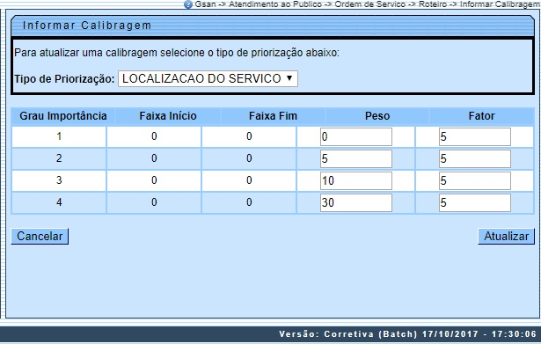
Observação: Os tipos de priorização disponíveis são: Localização do serviço, Diâmetro da rede, Reiteração, Reincidência, Dias O.S. aberta e Tipo de serviço.
- Selecione o tipo de priorização;
- Ajuste as calibragens de peso e fator;
- Acione o botão para concluir o procedimento.
- Para mais detalhes sobre a funcionalidade, como função dos botões e preenchimento dos campos, clique AQUI.

Manter Importância Logradouro Bairro
O segundo passo da configuração é manter a importância de logradouro bairro. Para isso, acesse no caminho: GSAN > Cadastro > Endereço > Logradouro > Manter Importância Logradouro Bairro.
Feito isso, o sistema exibe a tela de filtro abaixo:
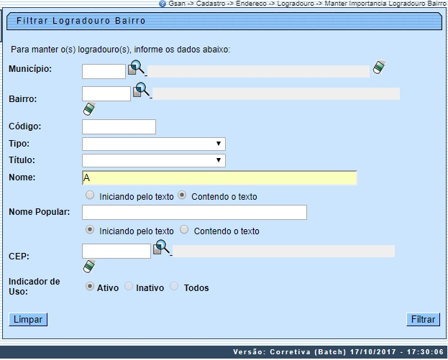
Inicialmente o sistema exibe a tela de filtro acima. Informe os campos que julgar necessários (para detalhes sobre o preenchimento dos campos clique AQUI) e clique no botão . Feito isso, o sistema exibe a tela com os logradouros resultantes do filtro:
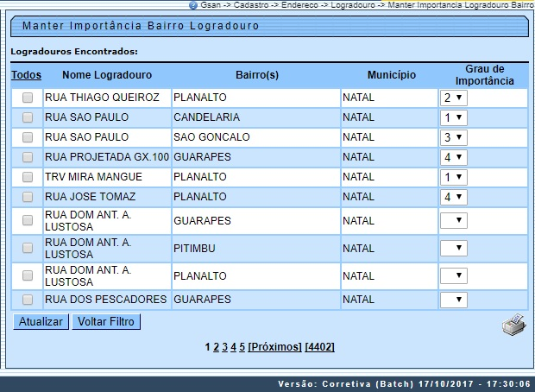
Acima, o sistema exibe a tela resultante do filtro, baseado nos parâmetros informados. Selecione o item que deseja manter, ou Todos, clicando no checkbox correspondente. O campo Grau de Importância é essencial para o acompanhamento em campo das ordens de serviço do GSANAS, pois define a prioridade do logradouro em uma escala de 1 a 4. Selecione uma das opções disponibilizadas pelo sistema. O grau de importância 1, por exemplo, tem menos importância que o grau 2, que por sua vez tem menos importância que o grau 3, e assim, sucessivamente. Em seguida, clique no botão .
Para mais detalhes sobre a funcionalidade, como função dos botões e preenchimento dos campos, clique AQUI.

Inserir Tipo de Serviço
O terceiro passo é inserir um tipo de serviço. Nos tipos de serviços que fazem parte da programação automática, devem ser atualizados o indicador de programação automática para Sim e o campo de tempo médio de execução, em minutos, para cada tipo de serviço da programação automática. A opção pode ser acessada via Menu de Sistema, no caminho: GSAN > Atendimento ao Público > Ordem de Serviço > Inserir tipo de Serviço.
Feito isso, o sistema visualiza a tela abaixo:
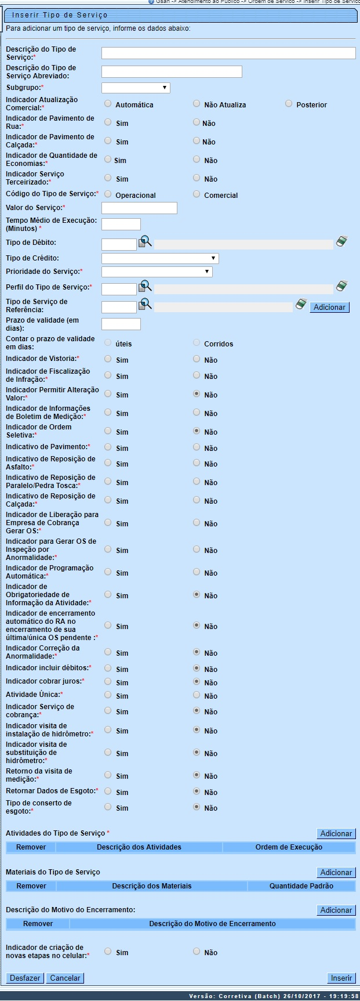
Agora, informe os campos obrigatórios, sinalizados por um asterisco para a inserção do tipo de serviço. Em seguida clique no botão .
No que se refere ao GSANAS, na opção acima, é possível informar se o tipo de serviço terá atualização manual ou automática. Nesta etapa, o usuário pode trabalhar o planejamento do atendimento das ordens de serviço marcadas como automáticas através de opções do sistema GSAN que permitem a parametrização das regras de priorização das ordens de serviço. Essas opções estão descritas na funcionalidade: Informar Calibragem.
No campo Retornar Dados de Esgoto, informe Sim ou Não para determinar se o tipo de serviço retorna dados da rede de esgoto. Já no campo Tipo de Conserto de Esgoto informe Sim ou Não para determinar se o tipo de serviço é para conserto da rede de esgoto. Caso seja informado Sim, o tipo de serviço é visualizado para seleção, quando solicitado o tipo de conserto da rede de esgoto no acompanhamento da programação automática.
No campo Tempo Médio de Execução, informe, em minutos, o tempo médio de execução do serviço em campo. No campo Perfil do Tipo de Serviço, selecione o perfil do tipo de serviço, que corresponderá ao perfil da equipe indicada. A lista dos perfis disponíveis e suas respectivas equipes é acessada AQUI, após o clique no ícone .
Na tela visualizada para a CAGEPA, temos o campo obrigatório Manutenção de Rede. É através dele que é possível controlar a programação e o envio das informações das ordens de serviço geradas pelo tipo de serviço em questão, para o sistema SIGO, utilizado pela CAGEPA para tratar de serviços relacionados à manutenção de rede de água. Marcando SIM a integração entre GSAN e SIGO é efetivada com o envio de informações sobre a possibilidade de interrupção de serviços na rede de água: tanto na programação do serviço quanto no encerramento dos dados da execução do serviço que está sendo inserido. Para visualizar a tela da CAGEPA clique AQUI.
Para mais detalhes sobre a funcionalidade, como função dos botões e preenchimento dos campos, clique AQUI.

Manter Tipo de Serviço
Para manter, excluir ou atualizar os dados do tipo de serviço, inseridos no terceiro passo, acesse o Menu de Sistema, no caminho: GSAN > Atendimento ao Público > Ordem de Serviço > Manter tipo de Serviço.
Feito isso, o sistema visualiza a tela de filtro a seguir:
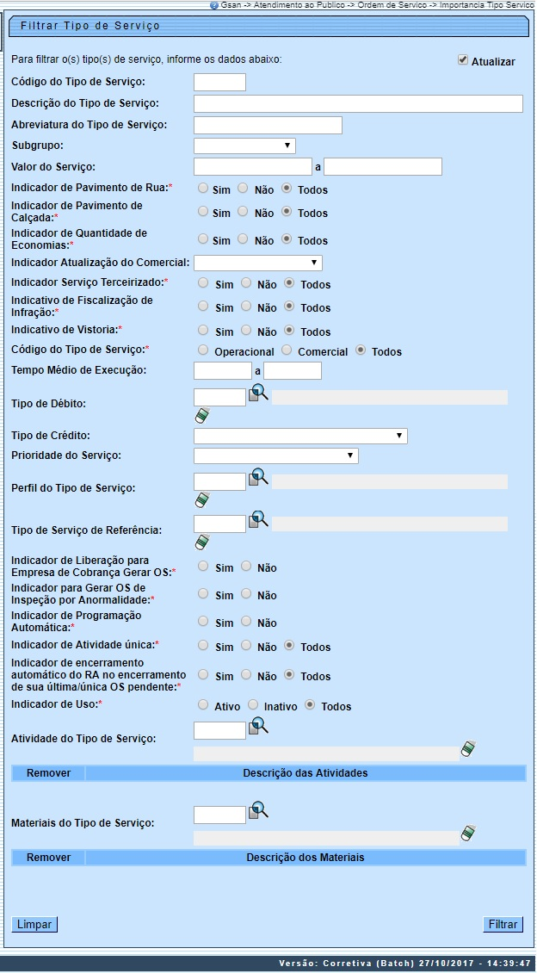
Agora, informe os campos obrigatórios, sinalizados por um asterisco. Em seguida, clique no botão . Após a execução do filtro, o sistema apresenta a tela com o resultado da busca, em conformidade com os parâmetros informados:
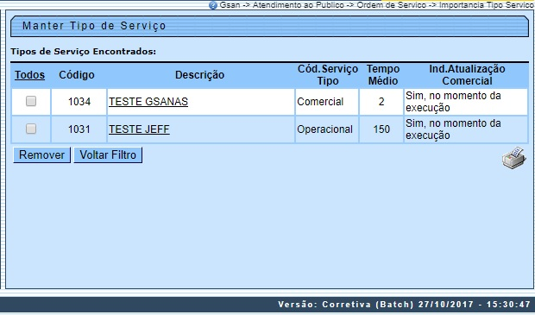
Ao clicar no link correspondente do campo Descrição, o sistema exibe a tela de atualização dos dados do serviço selecionado:
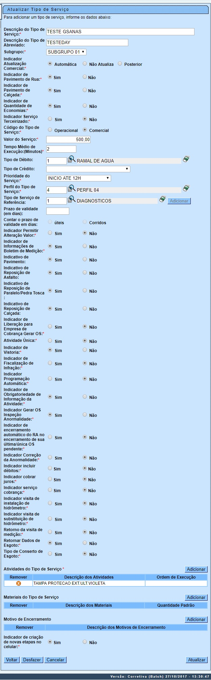
Agora, faça as modificações que julgar necessárias e clique no botão .
No que se refere ao GSANAS, na opção acima, é possível informar se o tipo de serviço terá atualização manual ou automática. Nesta etapa, o usuário pode trabalhar o planejamento do atendimento das ordens de serviço marcadas como automáticas através de opções do sistema GSAN que permitem a parametrização das regras de priorização das ordens de serviço. Essas opções estão descritas na funcionalidade: Informar Calibragem.
No campo Retornar Dados de Esgoto, informe Sim ou Não para determinar se o tipo de serviço retorna dados da rede de esgoto. Já no campo Tipo de Conserto de Esgoto, informe Sim ou Não para determinar se o tipo de serviço é para conserto da rede de esgoto. Caso seja informado Sim, o tipo de serviço é visualizado para seleção, quando solicitado o tipo de conserto da rede de esgoto no acompanhamento da programação automática.
No campo Tempo Médio de Execução, informe, em minutos, o tempo médio de execução do serviço em campo. No campo Perfil do Tipo de Serviço, selecione o perfil do tipo de serviço, que corresponderá ao perfil da equipe indicada. A lista dos perfis disponíveis e suas respectivas equipes é acessada AQUI, após o clique no ícone .
Na tela de atualização da CAGEPA, temos o campo obrigatório Manutenção de Rede. É através dele que é possível controlar a programação e o envio das informações das ordens de serviço geradas pelo tipo de serviço em questão, para o sistema SIGO, utilizado pela CAGEPA para tratar de serviços relacionados à manutenção de rede de água. Atualizando o campo para SIM a integração entre GSAN e SIGO é efetivada com o envio de informações sobre a possibilidade de interrupção de serviços na rede de água: tanto na programação do serviço quanto no encerramento dos dados da execução do serviço que está sendo inserido. Para visualizar a tela da CAGEPA com o novo campo, clique AQUI.
Para mais detalhes sobre a funcionalidade, como função dos botões e preenchimento dos campos, clique AQUI.

Importância Tipo de Serviço
O quarto passo no GSANAS é informar, para cada Tipo de Serviço, um grau de importância, em uma escala de 1 a 4. A informação do grau de Importância é essencial para o acompanhamento em campo das ordens de serviço, uma vez que define a prioridade do logradouro. Para isso, acesse GSAN > Atendimento ao Público > Ordem de Serviço > Importância Tipo de Serviço. O sistema visualiza a tela de filtro a seguir:
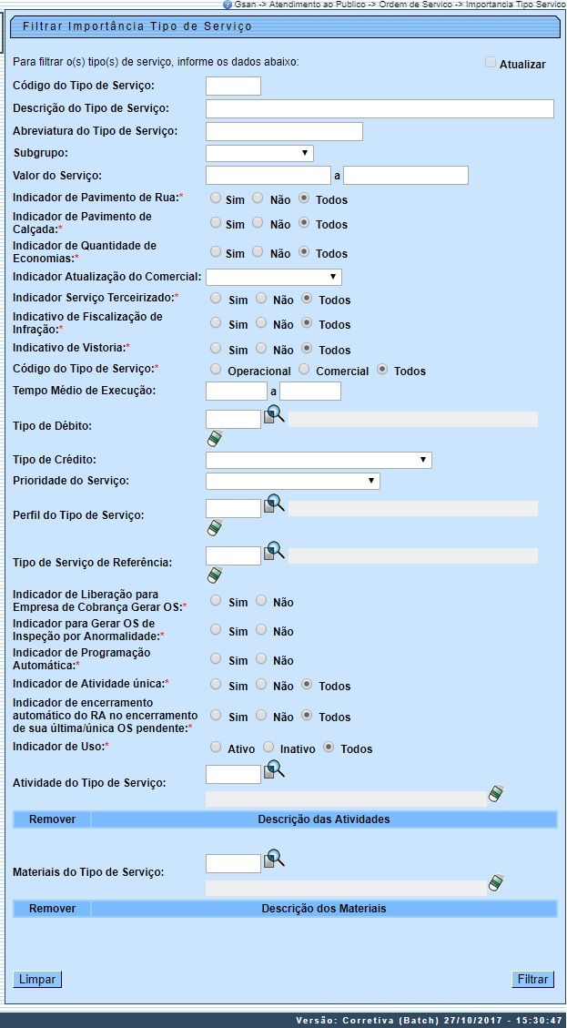
Agora, insira alguns dados para o filtro, com atenção especial para os campos obrigatórios, sinalizados em vermelho. Para o GSANAS, o tipo de serviço que será executado tem um peso na decisão da priorização das ordens de serviço na programação automática. Desse modo, é incluída uma importância no cadastro dos tipos de serviços, que varia conforme o peso que cada tipo de serviço representa para a empresa.
Dito isso, temos acima uma tela de filtro com os dados de pesquisa. Preencha os campos obrigatórios, sinalizados por um asterisco vermelho e clique em .
Atenção: para o GSANAS, selecione Sim no campo Indicador de Programação Automática, para que o filtro traga tipos de serviço com indicador de programação automática.
Após a execução do filtro, o sistema irá apresentar a tela Manter Importância Tipo de Serviço, com a relação dos tipos de serviço pesquisados. O sistema irá para a tela Manter Importância Tipo de Serviço, com a relação dos tipos de serviço pesquisados, quando o campo (check-box) Atualizar estiver desmarcado, ou quando a quantidade de registros selecionados na pesquisa for maior que 1:
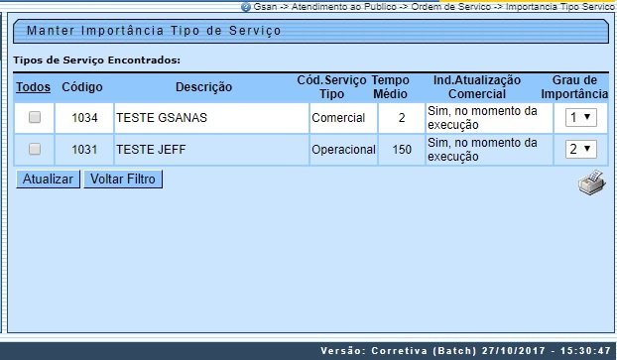
Acima, o sistema exibe a tela resultante do filtro, baseado nos parâmetros informados. Selecione o tipo de serviço que deseja atualizar, ou Todos, clicando no checkbox correspondente. O campo Grau de Importância é essencial para o acompanhamento em campo das ordens de serviço do GSANAS, pois define a prioridade do tipo de serviço, em uma escala de 1 a 4.
Caso queira atualizá-lo, selecione uma das opções disponibilizadas pelo sistema. O grau de importância 1, por exemplo, tem menos importância que o grau 2, que por sua vez tem menos importância que o grau 3, e assim, sucessivamente. Em seguida, clique no botão .
Para mais detalhes sobre a funcionalidade, como função dos botões e preenchimento dos campos, clique AQUI.

Informar Serviços Subsequentes
Essa função permite gerar a inclusão de serviços subsequentes no Registro de Atendimentos após a realização dos serviços iniciais, caso seja necessário. Uma nova ordem de serviço é gerada para o mesmo RA. Para isso, acesse GSAN > Atendimento ao Público > Informar Serviços Subsequentes. O sistema visualiza a tela a seguir:
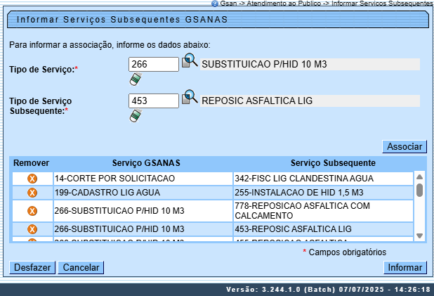
Após informar o Tipo de Serviço e o Tipo de Serviço Subsequente, o usuário deve clicar no botão . A partir daí, será possível criar uma nova OS vinculada ao mesmo RA no GSANAS.
Para mais detalhes sobre a funcionalidade, como função dos botões e preenchimento dos campos, clique AQUI.

Inserir Equipe
Depois de informar calibragem, definir a importância do logradouro bairro, informar se o tipo de serviço terá atualização manual ou automática e informar um grau de importância para cada Tipo de Serviço, é a vez de inserir uma equipe, possiblitando o gerenciamento dos serviços executados e em andamento. Para isso, acesse o Menu: GSAN > Atendimento ao Público > Ordem de Serviço > Inserir Equipe.
Feito isso, o sistema visualiza a tela a seguir:
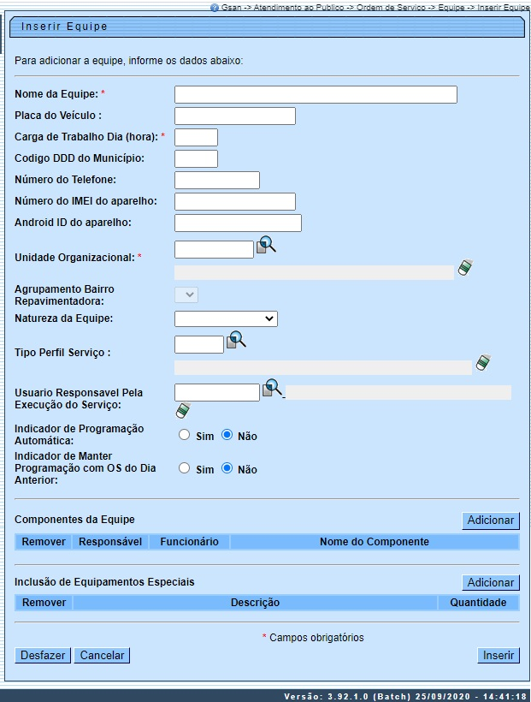
Acima, preencha os campos obrigatórios, sinalizados na tela por um asterisco vermelho e clique em para que o sistema insira os dados da nova equipe. Para o acompanhamento das ordens de serviço comerciais e operacionais, alguns pontos são importantes:
- É através da opção Manter Tipo de Serviço, que o usuário informa ao sistema quais os tipos de serviço que farão parte da programação automática e o tempo de execução para cada serviço. Este campo será importante para que a carga de trabalho diário por equipe não seja ultrapassada.
- É na funcionalidade acima que o usuário cadastra o IMEI do aparelho e o número do celular. Preenchidos estes campos, as ordens de serviço programadas serão transmitidas de forma online.
- Uma vez configurada a equipe, o sistema fará diariamente a geração dos arquivos de roteiro contendo as ordens de serviço automáticas, levando em consideração as configurações para priorização das ordens de serviço. Para que isso ocorra, é cadastrado o processo 263 – PROGRAMAÇÃO AUTO. ROTEIRO, através da opção do GSAN Inserir Processo.
- As ordens de serviços não finalizadas no dia anterior, são priorizadas para a programação do dia seguinte para a mesma equipe.
- No dia seguinte, a ordem de serviço não executada por falta do equipamento necessário é programada para uma equipe do mesmo local que tenha o equipamento. Caso nenhuma equipe do mesmo local da ordem de serviço tenha o equipamento, a programação deve ser feita manualmente.
- São aplicadas regras de priorização parametrizadas no GSAN, para a geração das ordens de serviço para as equipes.
- Nas opções Inserir/Manter Tipo do Serviço, o usuário informa se o tipo de serviço terá atualização manual ou automática. Nesta etapa, o usuário poderá trabalhar o planejamento do atendimento das ordens de serviço marcadas como automáticas através de opções do sistema GSAN que permitem a parametrização das regras de priorização das ordens de serviço.
Para mais detalhes sobre a funcionalidade, como função dos botões e preenchimento dos campos, clique AQUI.

Manter Equipe
Cadastrada uma equipe, é possível alterá-la, mantê-la ou removê-la do sistema, através do caminho: GSAN > Atendimento ao Público > Ordem de Serviço > Manter Equipe.
Feito isso, o sistema exibe a tela de filtro a seguir:
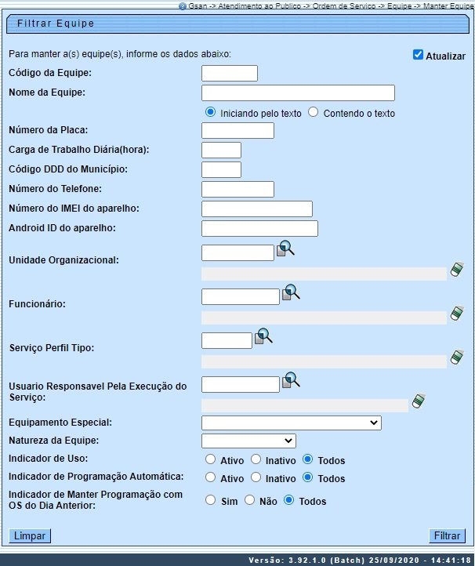
Acima, informe no mínimo uma das opções de preenchimento de campo e clique no botão . O sistema visualiza a tela abaixo:
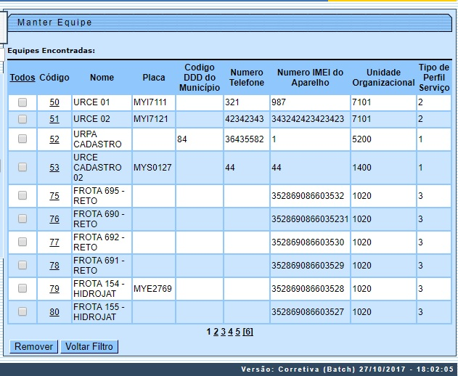
Para atualizar uma equipe, clique no link correspondente no campo Código (referente ao número da equipe desejada), e o sistema exibirá a tela abaixo:
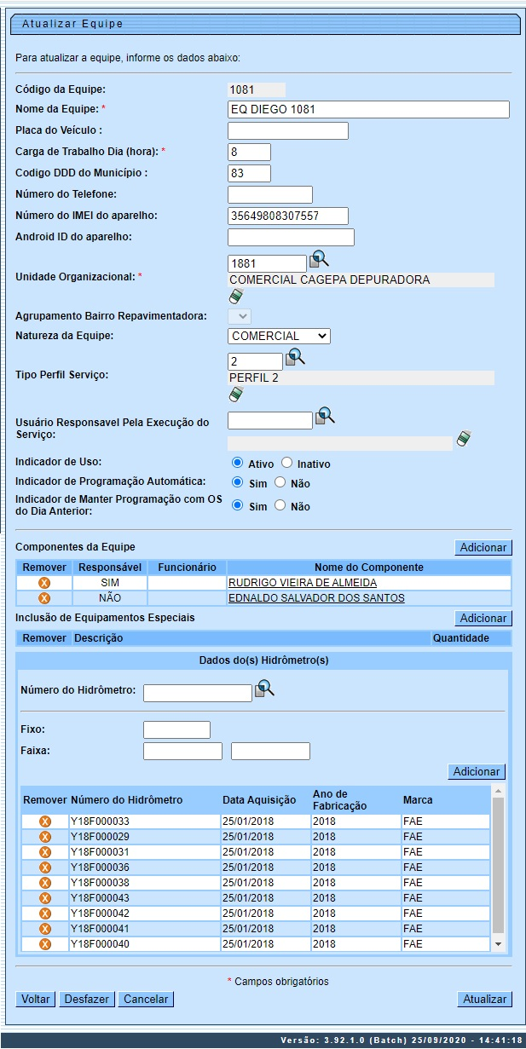
Use a tela acima para alterar ou complementar as informações na base de dados. Em seguida, clique no botão .
Para mais detalhes sobre a funcionalidade, como função dos botões e preenchimento dos campos, clique AQUI.

Definir Usuário para Acompanhamento de Equipes
O próximo passo é definir, para cada usuário, as equipes que ele irá acompanhar no atendimento e distribuição das ordens de serviço. Essa definição é acessada no caminho: GSAN > Atendimento ao Público > Ordem de Serviço > Roteiro > Definir Usuário para Acompanhamento de Equipes.
Feito isso, o sistema visualiza a tela a seguir:
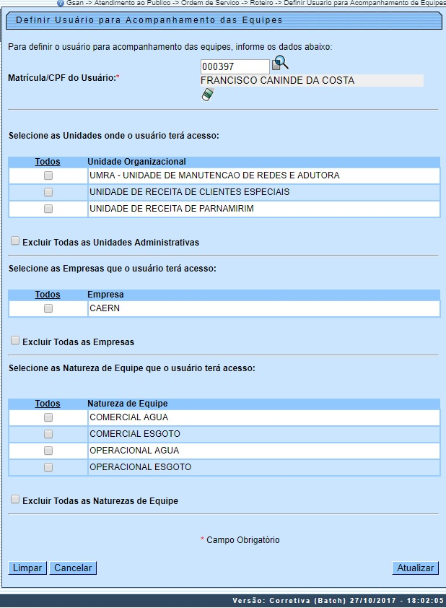
Acima, informe o campo Matricula/CPF do Usuário. Feito isso, a Lista das Unidades Administrativas com equipes associadas (as unidades administrativas que não tiverem equipes associadas não aparecem na lista) será exibida na tela de atualização.
Na lista das Unidades Administrativas é obrigatória a seleção de pelo menos uma unidade. Caso se deseje selecionar todos as Unidades Administrativas, clicar sobre o link Todos.
A funcionalidade também servirá para alterar a lista de unidades administrativas dos usuários. A opção Excluir todas as Unidades Administrativas não ficará habilitada, caso o usuário não tenha unidade administrativa cadastrada. Caso seja selecionada a opção Excluir todas as Unidades Administrativas, serão excluídas todas as unidades associadas ao usuário.
Para mais detalhes sobre a funcionalidade, como função dos botões e preenchimento dos campos, clique AQUI.
Para a CAGEPA, o acompanhamento dos serviços no dispositivo móvel, no caso de serviços de manutenção de rede, incluem as informações de Tipo de Material de Rede, Diâmetro de Rede e Profundidade de Rede, que compõem todo este trabalho anterior de configuração, antes do envio das ordens de serviço para os agentes em campo. Essas informações são cadastradas AQUI.

Iniciar Processo
Quando todas as configurações tiverem sido realizadas é que inserimos o processo de geração dos arquivos, via Programação Automática Roteiro Acompanhamento Serviço. O objetivo desta opção é estabelecer uma rotina que automatize a distribuição de ordens de serviço entre as equipes em campo.
O comando da funcionalidade pode ser acessado através do caminho: GSAN > Batch > Inserir Processo > Processo Eventual ou mensal > Programação Automática Roteiro Acompanhamento Serviço.
Para que a distribuição de ordens de serviço entre as equipes em campo seja automatizada, o sistema calcula a quantidade de ordens de serviço que entrarão na programação diária, levando em consideração que a soma dos tempos médios de execução de todas as ordens de serviço priorizadas, não pode ultrapassar a capacidade de trabalho do conjunto de equipes da mesma unidade organizacional, indicadas como programação automática.
As ordens de serviço priorizadas para o dia obedecerão aos seguintes critérios:
- Fator de priorização, calculado pela regra de priorização automática:
  - Caso os registros de atendimento referentes às ordens de serviço priorizadas tenham coordenadas, será feito um cálculo de distância. Os registros de atendimentos que, de acordo com o cálculo, estiverem mais próximos, entrarão na programação da mesma equipe. Caso a equipe tenha atingido sua carga de trabalho, outra equipe receberá as ordens de serviço, e o cálculo para obtenção da sequência de execução será em função da proximidade em relação à primeira ordem de serviço programada para a Equipe, de acordo com o cálculo
Geração da programação automática dos roteiros para as equipes GSANAS
Uma vez configurada a primeira etapa do GSANAS, o sistema fará diariamente a geração dos arquivos de roteiro contendo as ordens de serviço automáticas, levando em consideração as configurações para priorização das ordens de serviço. Essa geração dos arquivos é cadastrada no processo 263 – PROGRAMAÇÃO AUTO. ROTEIRO, através da opção do GSAN Inserir Processo.
Atenção: a primeira etapa do GSANAS, a etapa de configuração, compreende as seguintes funcionalidades:
- Informar Calibragem;
- Manter Importância Logradouro Bairro;
- Inserir Tipo de Serviço;
- Manter Tipo de Serviço;
- Importância Tipo de Serviço;
- Inserir Equipe;
- Manter Equipe;
- Definir Usuário para Acompanhamento de Equipes.
Estes arquivos terão todas as informações necessárias para o aplicativo do smartfone. As ordens de serviço serão priorizadas de acordo com as seguintes regras:
- As ordens de serviço que foram transmitidas, mas, não foram atualizadas no GSAN (por perda de sinal ou outros motivos), serão atualizadas automaticamente antes de começar a programação do dia seguinte.
- As ordens de serviço não finalizadas no dia anterior deverão ser priorizadas para a programação do dia seguinte para a mesma equipe, desde que, no cadastro da equipe, o campo Indicador de Manter Programação com OS do Dia Anterior esteja marcado com um Sim.
- No dia seguinte, a ordem de serviço não executada por falta do equipamento necessário será programada para uma equipe do mesmo local que tenha o equipamento. Caso nenhuma equipe do mesmo local da ordem de serviço tenha o equipamento, a programação deverá ser feita manualmente pelo programador.
- Serão aplicadas as regras de priorização parametrizadas no GSAN para a geração das ordens de serviço para as equipes.
Dito isso, para comandar a rotina Batch, em Tipo do Processo, selecione PROCESSO EVENTUAL:
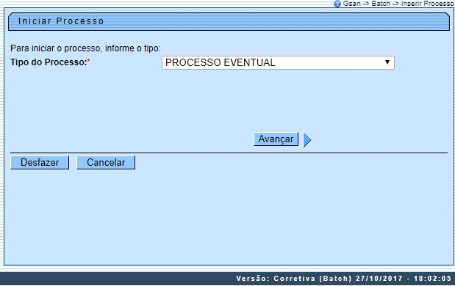
Em seguida, clique no botão .
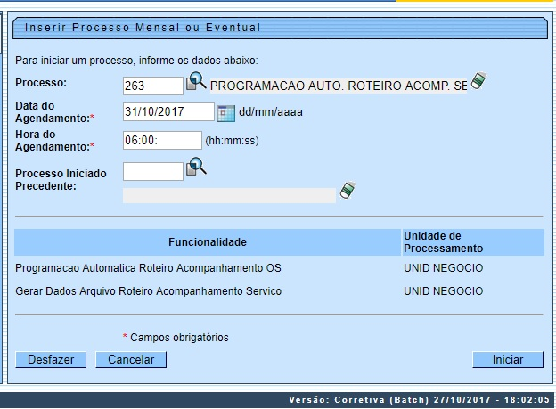
Informe o Processo 263 e tecle Enter. Feito isso, será apresentado o Nome do Processo. Preencha os demais campos que julgar necessário (data e hora do agendamento, processo iniciado precedente), e, em seguida, clique no botão para comandar a execução na data e hora agendada.

Fórmula do Cálculo de Distância
Distância = ((x2-x1)2 + (y2 - y1)2) (1/2),
onde:
- Coordenada ponto 1: (x1,y1)
- Coordenada ponto 2: (x2,y2)
Caso os registros de atendimento, referentes às ordens de serviço priorizadas, não tenham coordenadas, as ordens de serviço serão agrupadas nas equipes de acordo com o bairro do registro de atendimento, sendo programada para uma equipe que tenha disponibilidade de carga de trabalho e que tenha pelo menos uma ordem de serviço no mesmo bairro.
Com essa forma de programação, algumas equipes podem ficar de fora de uma determinada programação diária. Essas equipes, mesmo sem ordens de serviço, deverão ficar disponíveis para atender às necessidades de remanejamento.
Foi alterado o processo Batch que faz a Programação Automática do Roteiro para Acompanhamento das Ordens de Serviços, objetivando gerar o esqueleto da programação, independente da geração do arquivo, e enviar e-mail para equipe do GSAN, caso ocorra algum problema no referido processo.
Caso aconteça algum erro na programação automática, o processamento batch não irá concluir com erro, e será enviado um e-mail para o responsável sobre o problema referente ao processamento.
As equipes referentes à unidade organizacional que deu o erro serão geradas sem as ordens de serviço programadas automaticamente. Essas ordens de serviço devem ser programadas pelos programadores manualmente, a partir da funcionalidade de acompanhamento de arquivos de roteiro.
Em função da implementação de programação de roteiro Online, a funcionalidade Batch que gera a programação dos roteiros foi alterada, para que verifique antes da geração diária se já existe a programação para dia. Caso já exista, a execução é encerrada sem gerar nenhuma programação.
Para mais detalhes sobre a funcionalidade, como função dos botões e preenchimento dos campos, clique AQUI.

Acompanhamento dos Arquivos de Roteiro
Para fazer o acompanhamento dos arquivos de roteiro, permitindo efetuar a mudança de Situação, que pode variar de Liberado; Em campo a Finalizado, acesse a funcionalidade via Menu de Sistema: GSAN > Atendimento ao Público > Ordem de Serviço > Roteiro > Acompanhamento dos Arquivos de Roteiro.
Feito isso, o sistema acessa a tela abaixo.
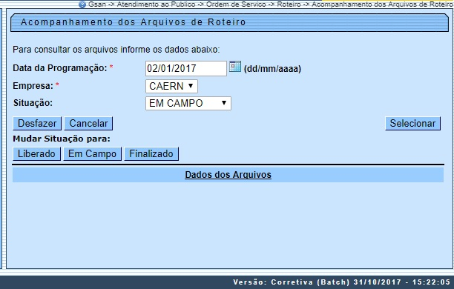
Agora preencha, no mínimo, os campos obrigatórios:
- Data da Programação,
- Empresa.
Depois, acione o botão . O sistema apresenta a lista de roteiros da empresa selecionada para aquela data de programação.
Para que a consulta tenha sucesso, é necessário que exista um roteiro programado com a data especificada. Além disso, a funcionalidade só apresenta as ordens de serviço das equipes das Unidades Administrativas as quais o usuário foi autorizado a acompanhar. Após o preenchimento dos campos da tela acima (detalhes de preenchimento AQUI), clique no botão para o sistema exibir os dados dos arquivos:

Dados dos Arquivos Exibidos
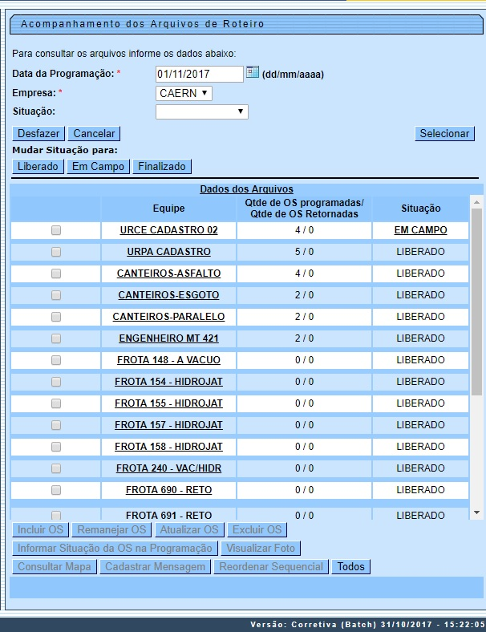
Note que os botões disponíveis se encontram desabilitados. Ao selecionar uma equipe, o sistema habilita os botões relacionados a ações liberadas para as respectivas equipes:

Botões Habilitados por Equipe
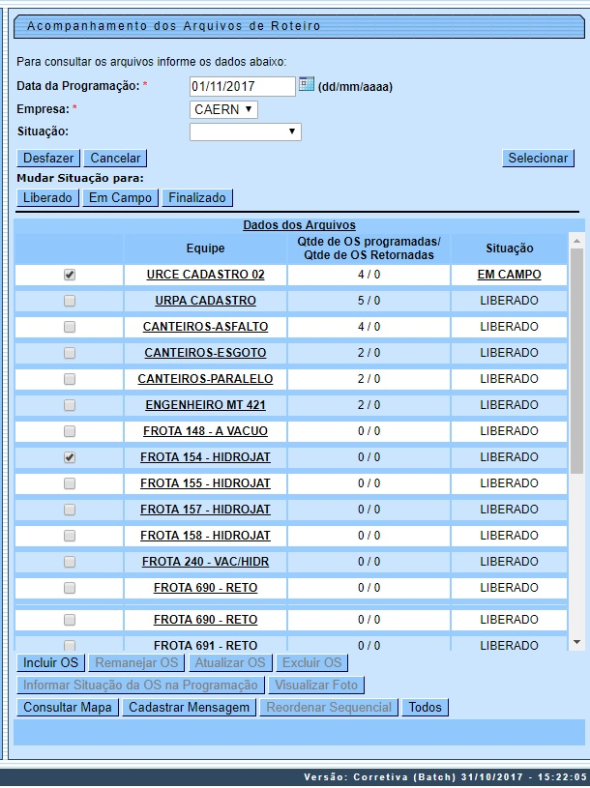
Caso queira detalhes sobre as ordens de serviço relacionadas a determinada equipe, clique sobre a equipe correspondente. Feito isso, o sistema exibe os detalhes:

Detalhes das Ordens de Serviço por Equipe
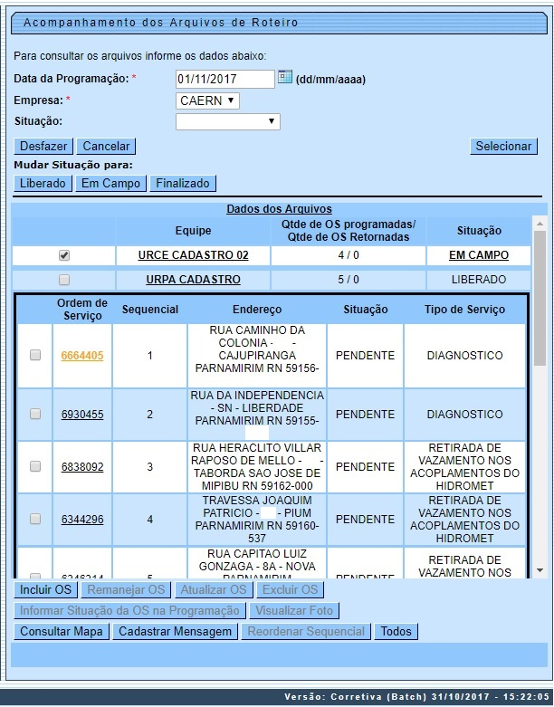
As ordens de serviço que já tenham sido enviadas em dias anteriores ( e que tenham sido encerradas com motivo de não execução) serão exibidas em cor laranja e, ao passar o mouse sobre o Número da Ordem de Serviço, será exibido um hint informando o último motivo de não execução.
A funcionalidade foi alterada para restringir a visualização do usuário às equipes por empresa e/ou por natureza, além da restrição por unidade organizacional existente. Caso o usuário informe a restrição por natureza e/ou por empresa da equipe, ele só conseguirá visualizar as equipes que sejam das unidades organizacionais que tenham permissão; essa restrição também ocorre em relação à natureza e/ou empresa.
Para liberar um ou mais aquivos, marque o(s) checkbox(s) do(s) arquivo(s) desejado(s) e clique no botão . Para mudar da situação Liberado para Em Campo, marque o(s) checkbox(s) do(s) arquivo(s) desejado(s) e clique botão .
Para mudar da Situação de Em Campo para Finalizado, marque o(s) checkbox(s) do(s) arquivo(s) desejado(s) e clique botão . O sistema não permite mudar uma Situação de Liberado para Finalizado, ou de Finalizado para Liberado.
Para detalhar uma determinada ordem de serviço exibida após a seleção, clique no link da OS (campo Equipe), e o sistema apresenta as seguintes informações:
- Número da Ordem de Serviço;
- Sequencial;
- Endereço;
- Situação;
- Tipo de Serviço.
Caso tenha sido feita uma substituição de hidrômetro em campo, e esse hidrômetro ou a matrícula do imóvel informada não exista no GSAN, como a ordem de serviço não foi gerada pelo sistema, será exibida mensagem referente à instalação não realizada. Caso o checkbox da tela Dados dos Arquivo esteja marcado, o sistema disponibiliza os botões , , e .
Ao clicar no botão , o sistema exibe a tela a seguir:
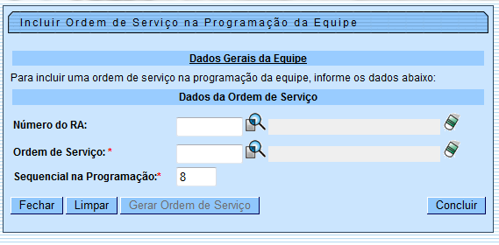
Acima, informe obrigatoriamente o número da ordem de serviço, ou clique no botão para selecioná-la. A descrição do serviço será exibido no campo ao lado. Para apagar o conteúdo do campo, clique no botão ao lado do campo em exibição.
O identificador do Registro de Atendimento não é obrigatório; no entanto, se torna obrigatório quando informado o botão (que ficará disponível). O sistema deverá obter após a informação da ordem de serviço, o identificador do registro de atendimento e, caso a ordem de serviço informada não tenha registro de atendimento, não será aceita como válida.
Para concluir a operação, clique no botão . Para excluir uma ordem de serviço, é necessário que esta tenha sido Programada e que a Situação esteja como PENDENTE. Clique no checkbox correspondente, que o botão visualizado na Tela 20 será habilitado para efetivar a exclusão.
Para a CAGEPA, a tela de Incluir Ordem de Serviço na Programação da Equipe é visualizada com um botão novo:

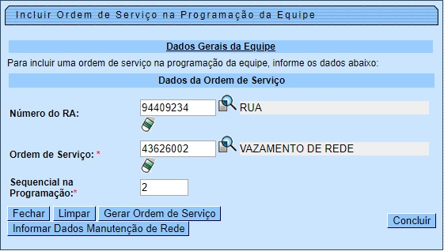

Esse botão é o . Ele é visualizado para a CAGEPA, que está parametrizada para registrar dados de manutenção da rede, fazendo a integração do GSAN com o sistema SIGO, utilizado pela CAGEPA para tratar de serviços relacionados à manutenção de rede de água. Caso a Ordem de Serviço selecionada no campo tenha indicação de manutenção de rede (no exemplo acima, Vazamento de Rede), a funcionalidade exibe o botão para receber os dados de manutenção da rede.
Clicando nele, é possível informar se, para a ordem de serviço que está sendo incluída haverá interrupção de serviços de Rede durante a execução do serviço. Selecionando SIM, informe a data prevista de execução, a hora prevista e o prazo previsto de duração, selecionando se é prazo em dias ou horas. Depois de informá-los, clique em . Feito isso, o sistema envia para o sistema SIGO, através de webservice, incluindo/atualizando os dados informados em base própria, para ser usada no envio das informações para o sistema SIGO e para a programação do serviço no GSANAS. Lembrando que a data prevista de interrupção não pode diferir da data da programação do roteiro.


Para consultar o detalhe da Ordem de Serviço, clique no link do campo Ordem de Serviço visualizado na Tela 20. O sistema exibirá o popup abaixo e, quando existir foto cadastrada, será exibido o link Exibir Fotos da OS.
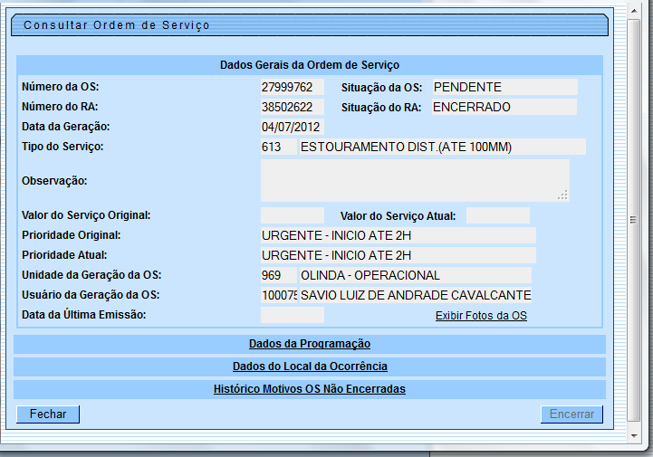
O sistema foi adequado para que, se houver mais de uma ordem de serviço selecionada, as críticas decorrentes das ações de exclusão ou remanejamento sejam feitas e exibidas com identificação da ordem de serviço com críticas, de forma que seja possível executar os procedimentos de ajustes com a ordem de serviço criticada.
Foi disponibilizada também a opção de seleção de Todas as ordens de serviço do roteiro. Os botões de e ficarão disponíveis, caso seja selecionada mais de uma ordem de serviço.
Existe no sistema uma rotina Batch, submetida diariamente no período da noite, que faz a distribuição dos serviços para as equipes que irão trabalhar no dia seguinte, de acordo com a carga diária de trabalho.
Para calcular a quantidade de ordens de serviços, que entrarão na programação diária, leva-se em consideração a soma dos tempos médios de execução de todas as ordens de serviços priorizadas, não podendo ultrapassar a capacidade de trabalho das equipes da mesma unidade organizacional, que estão indicadas como programação automática.
A funcionalidade Acompanhamento dos Arquivos de Roteiro cadastrada no sistema GSAN, permite que os programadores, eventualmente, durante o dia, façam ajustes na carga dos serviços para as equipes. Esta funcionalidade não permite que seja alocado um outro serviço para uma equipe, caso o tempo gasto para atender a todos os serviços programados para o dia seja superior à carga de trabalho diária da equipe.
A funcionalidade foi modificada por solicitação da Compesa, para que seja permitido ao programador alocar outros serviços para determinada equipe, ainda que o tempo gasto para atendimento para todos os serviços no dia fique superior à carga de trabalho diária alocada para a equipe.
As ordens de serviços priorizadas para o dia obedecerão aos seguintes critérios:
- Fator de priorização, calculado pela regra de priorização automática;
- Caso os Registros de Atendimentos referentes às Ordens de Serviços Priorizadas tenham coordenadas, será feito um cálculo de distância, conforme a fórmula descrita abaixo. Os Registros de Atendimentos que estão mais próximos, de acordo com o cálculo, entrarão na programação da mesma equipe. Caso a equipe tenha atingido sua carga de trabalho, então outra equipe receberá as ordens de serviços e o cálculo para obtenção da sequência de execução será em função da proximidade em relação à primeira ordem de serviço programada para a Equipe.
Para mais detalhes sobre a funcionalidade, como função dos demais botões e preenchimento dos campos, clique AQUI.

Acompanhamento das Ordens de Serviço Operacionais - Equipes em Campo

Carregamento do Arquivo
Após a instalação do aplicativo no celular, é preciso acompanhar os seguintes passos:
- Abrir o aplicativo;
- Caso haja arquivo disponível para esse IMEI, o sistema dispara duas telas sequenciais; a primeira, com a barra de progresso da atualização do sistema (Tela 2); a segunda, com a barra de progresso do carregamento do roteiro das ordens de serviço (Tela 3).

Observação
Informamos que os dados exibidos nas telas a seguir são fictícios, e não retratam informações de clientes.



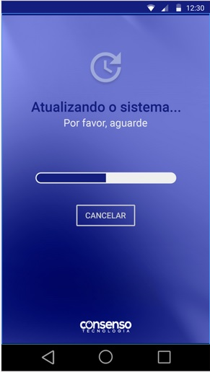

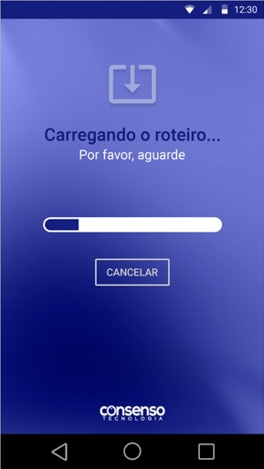
Caso não haja arquivo disponível para esse IMEI, o sistema apresenta um alerta informando que não há arquivo liberado para o celular. Em seguida, mostra uma tela com a lista de arquivos offline disponíveis:
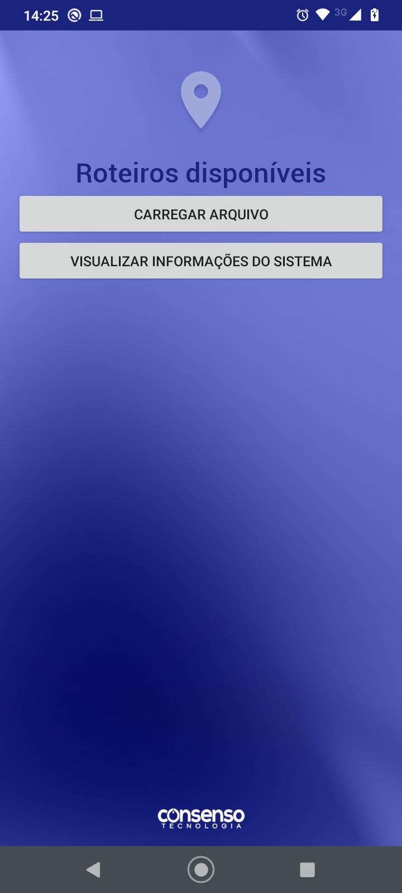
Atenção: os arquivos offlines são disponibilizados para carregamento na extensão .txt após clique em 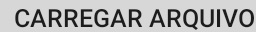:
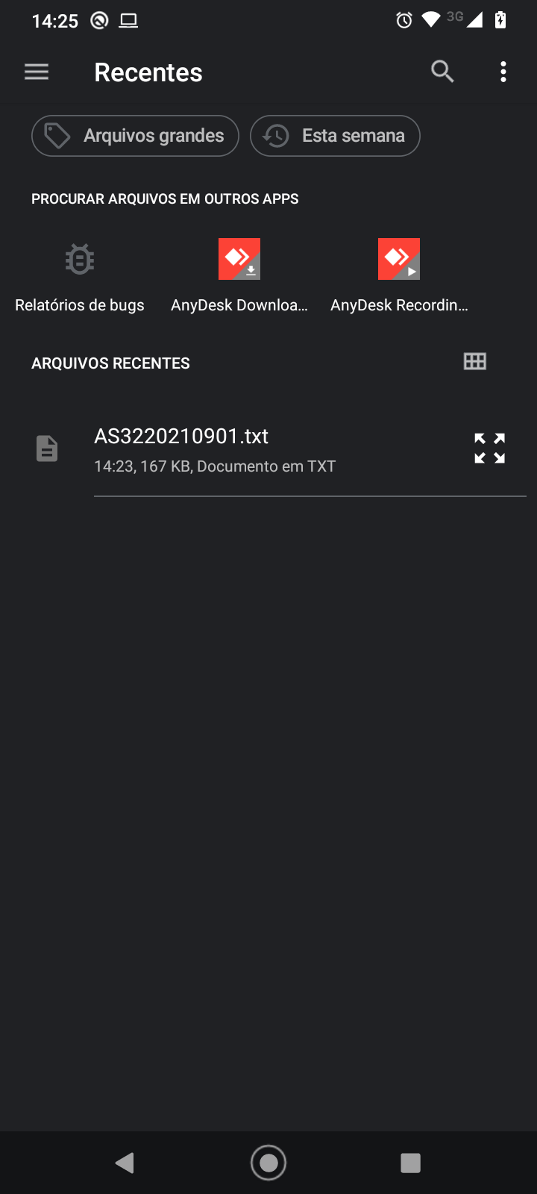

Efetuar Login
Após o carregamento do arquivo, a tela de login é exibida.
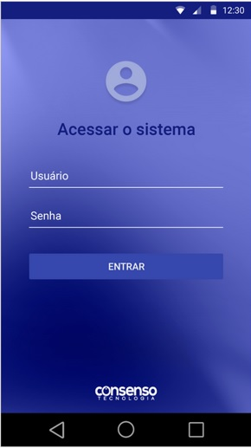
Agora, insira seu usuário e senha e clique em . Caso a data do celular esteja diferente da data da programação do arquivo carregado, o sistema exibe a tela de diálogo a seguir:
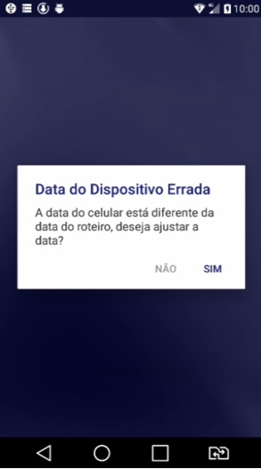
Caso o usuário ou a senha sejam inválidos, o sistema dispara um alerta: Falha ao tentar efetuar o Login do usuário, conforme tela abaixo:
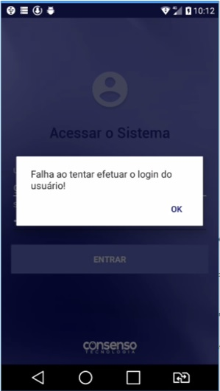
Atenção: Tanto o login quanto a senha válida pertencem ao usuário cadastrado para a equipe. Caso a equipe não tenha usuário cadastrado, é possível usar o dados do usuário padrão. Dito isso, depois de efetuar o login, o sistema exibe a tela com a listagem dos roteiros:

Acompanhamento dos Roteiros
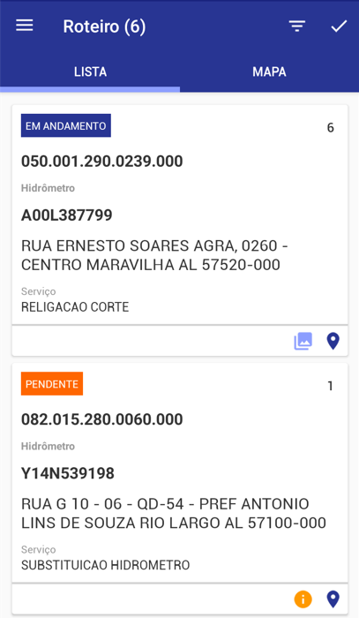
Na tela acima, o número 6 ao lado do nome Roteiro indica quantas ordens de serviço constam no roteiro para execução.
Inicialmente, as ordens de serviço são mostradas conforme a sequência do roteiro da equipe, uma vez que estão, todas, em situação Pendente. À medida em que o trabalho avança e a situação das ordens vai sendo modificada, a distribuição em que são mostradas as ordens de serviço no roteiro também sofre modificações. Essas modificações obedecem ao seguinte critério de classificação: Pendentes, Em Andamento, Pausada, Executadas ou Não Executadas, conforme mostrado na Tela 9 abaixo, visualizada após o clique sobre o ícone .
Feito isso, é possível filtrar a situação das ordens de serviço mostradas no roteiro:
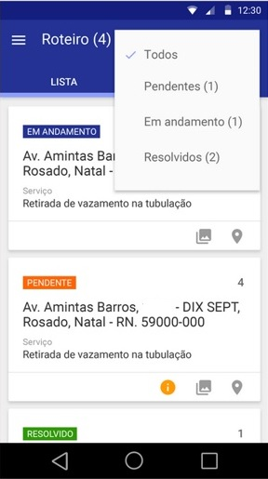
Agora, é possível filtrar as ordens de serviço de acordo com seu status, que pode variar entre: Pendentes, Em Andamento, Pausada, Executadas ou Não Executadas. Feito isso, o título muda de Roteiro para a situação filtrada em questão. E após selecionar a ordem de serviço na Tela 8, o sistema acessa a Tela 19, que é dividida entre os campos Informações, Serviços e Fotos referentes à ordem, conforme exemplo AQUI.
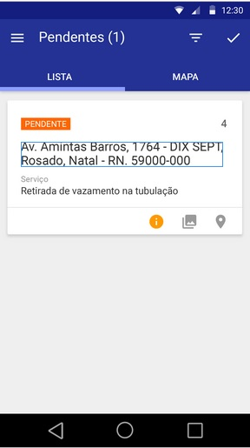
No exemplo acima, é possível filtrar as ordens pendentes. Agora, vamos explicar cada um dos ícones visualizados na Tela 8, de acompanhamento de roteiros.
Clicando sobre o sistema visualiza a tela de Menu, que traz a identificação do nome do usuário e de sua equipe:
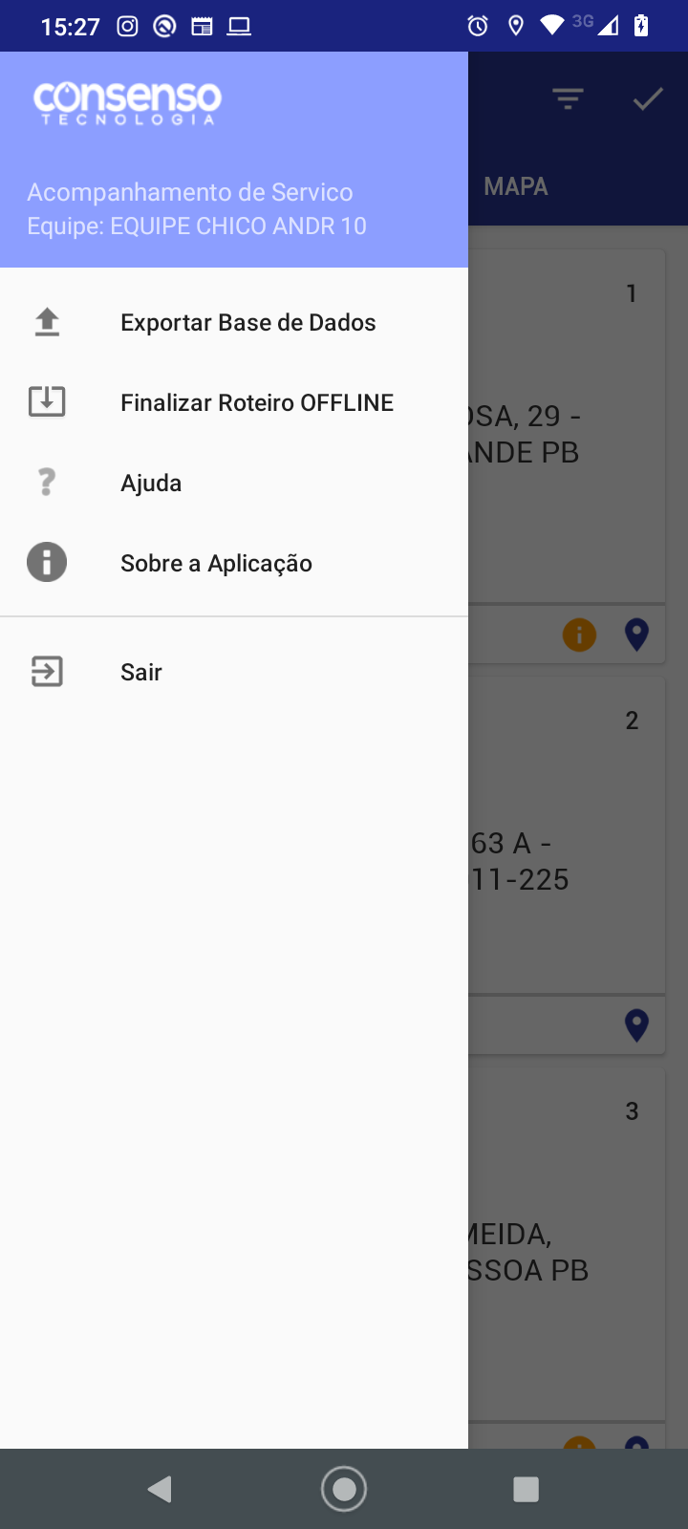
Clicando em na tela de Menu acima, o sistema exporta o banco de dados do dispositivo móvel para o GSAN.

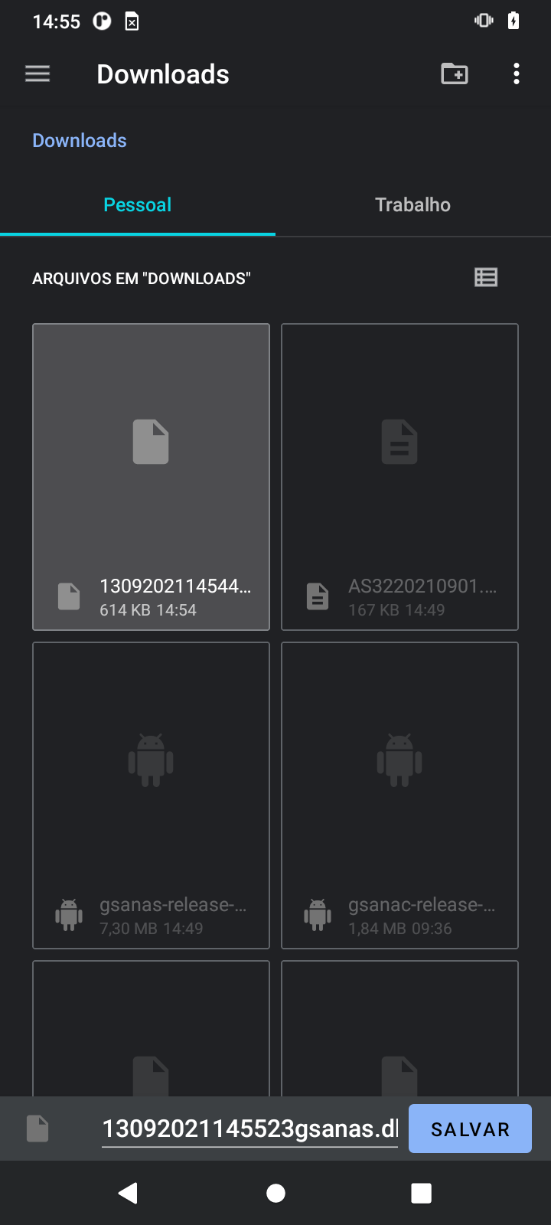
Em seguida, selecione o arquivo e clique em .
Para finalizar o roteiro de modo offline clique em  na Tela 11 e finalize o roteiro na próxima tela:

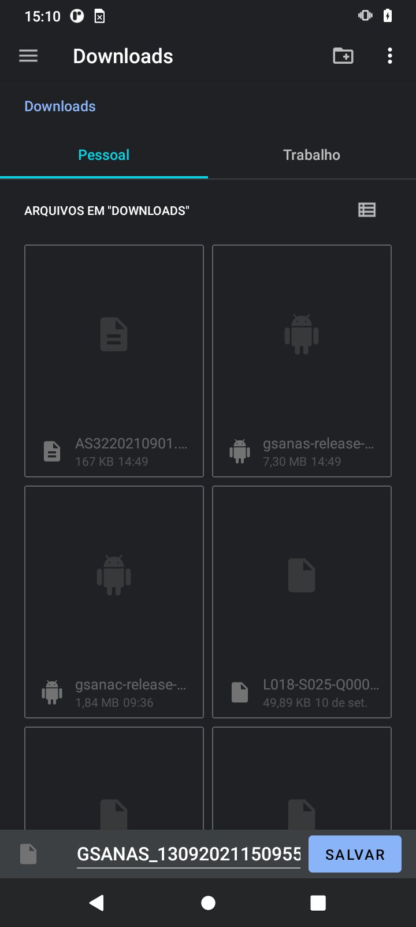
Em seguida, selecione o arquivo e clique em .
Depois, clicando em  na Tela 11 acima, o sistema mostra em nova tela o Manual do Sistema de Acompanhamento de Ordens de Serviço (GSANAS) para auxílio e esclarecimento de eventuais dúvidas dos usuários.
Clicando em  na Tela 11 acima, o sistema encerra o aplicativo GSANAS.
Clicando em Sobre a Aplicação, na Tela 11 acima, você acessa os dados da aplicação; inclusive o ID do aparelho Android (ou identificador do aparelho):
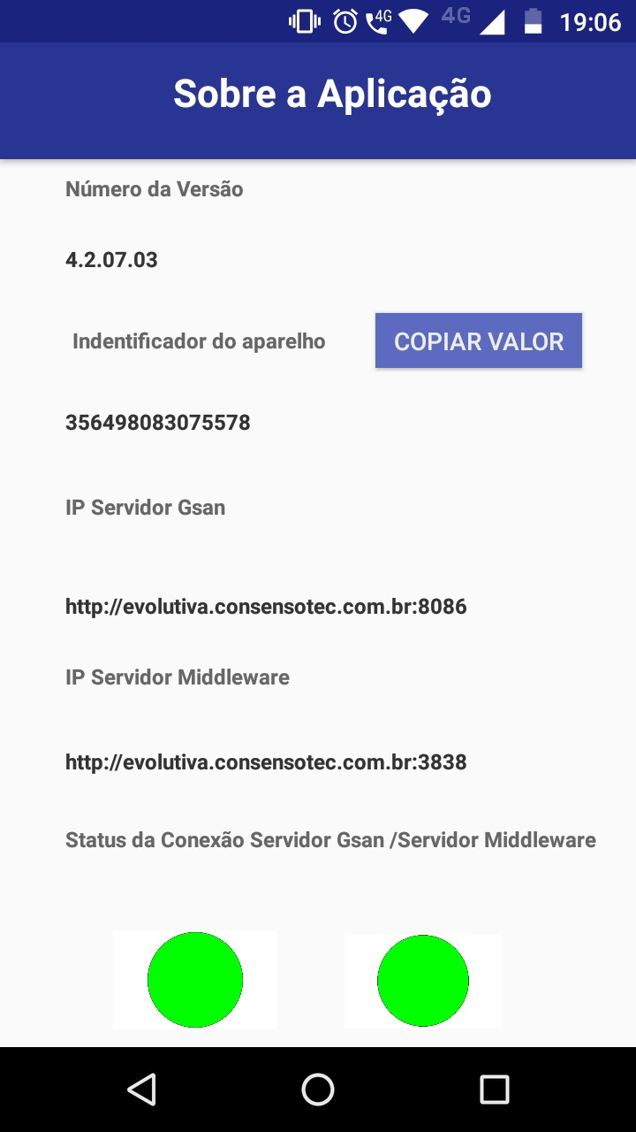
Agora, na Tela 11.3, você pode clicar em Copiar Valor e informar o ID do seu Android nas funcionalidades Inserir Equipe ou Manter Equipe.
Clicando em visualizado na Tela 8, o sistema exibe a tela abaixo, com as coordenadas que desenham o percurso das equipes em campo no mapa para o roteiro em questão. Essas coordenadas se referem aos imóveis associados às ordens de serviço da programação:
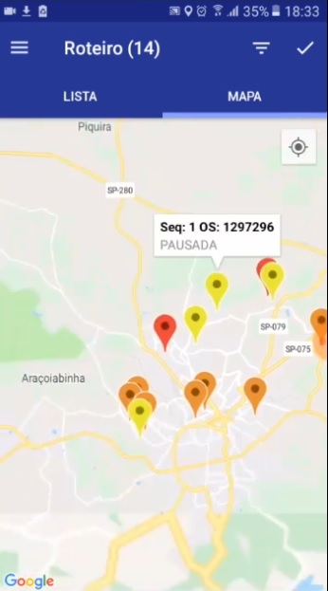
Ao clicar em , disponível na Tela 8, uma tela com observações específicas sobre o Registro de Atendimento (RA), ao qual a ordem de serviço está vinculada, é acessada:
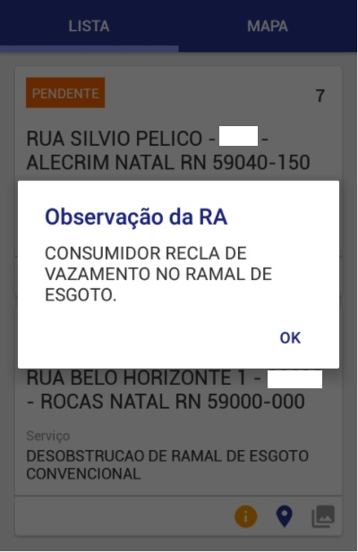
Ainda na Tela 8, ao clicar em  o sistema, via serviço do Google, mostra uma tela com o mapa da localização do imóvel a que se refere a ordem de serviço selecionada, conforme exemplo mostrado abaixo.
Selecionando Ordem de Serviço de Sequência 1: (Clicando no ícone )
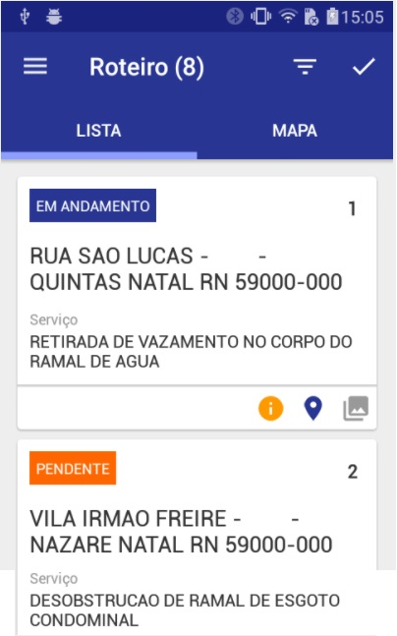

Mostrando o Mapa da Ordem de Serviço de sequência 1 : Rua São Lucas - Quintas Natal RN
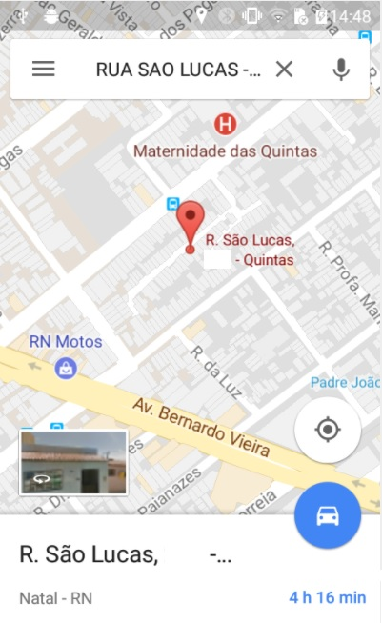
Observação: Nem todos os imóveis permitirão sua localização no mapa, apenas aqueles casos que foram mapeados pelo serviço do Google.
Ainda na Tela 8, ao clicar em o sistema acessa uma tela onde é possível visualizar e registrar fotos nas três etapas da execução da ordem de serviço: Início, Durante e Fim. Ou seja, as fotos devem ser tiradas antes, durante e depois da execução da ordem de serviço, conforme exemplo AQUI.
Ao clicar em visualizado na Tela 8, o sistema acessa a tela de encerramento do roteiro selecionado.
Porém, antes de encerrar o roteiro, é preciso registrar algumas observações sobre a execução das ordens de serviço. Isso é feito na tela da ordem de serviço, dividida nos seguintes grupos: INFORMAÇÕES, SERVIÇO e FOTOS.
Para ter acesso a essa tela é necessário, conforme exemplo na Tela 9, clicar sobre a ordem de serviço que se deseja trabalhar. Mas atenção: só é permitido o acesso à tela de execução das ordens de serviço daquelas ordens que estiverem na situação: PENDENTE, PAUSADA ou EM ANDAMENTO.
Além disso, só é permitido uma única ordem de serviço do roteiro estar com a situação de EXECUÇÃO EM ANDAMENTO; portanto, se você clicar em uma ordem de serviço com situação PENDENTE ou PAUSADA é verificado se existe alguma ordem de serviço no roteiro que esteja com situação EM ANDAMENTO. Em caso afirmativo, uma mensagem de crítica é mostrada na tela, conforme demonstrado abaixo:
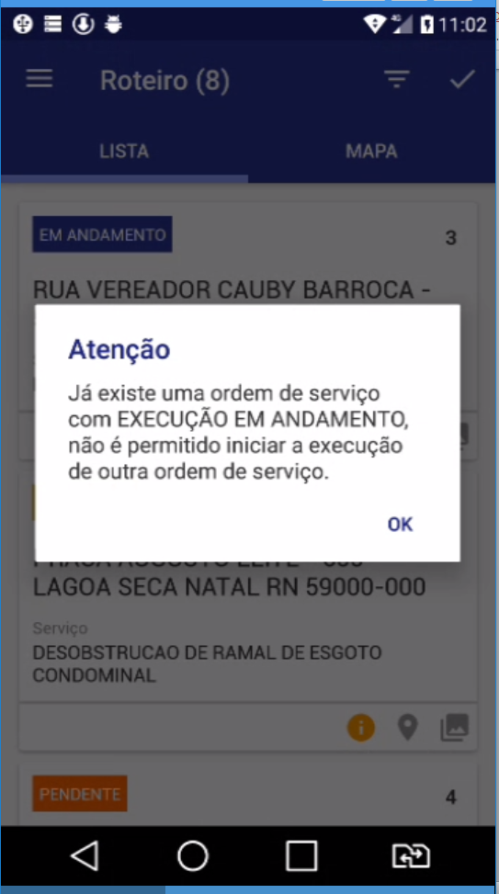
Antes de abrir a tela para a execução da ordem de serviço, o aplicativo só permite o acesso se você aceitar o questionamento feito, conforme tela abaixo. Em caso afirmativo o aplicativo posiciona o visor da câmera para que você possa bater a foto inicial da execução da ordem; do contrário, o sistema volta para a tela de roteiro.
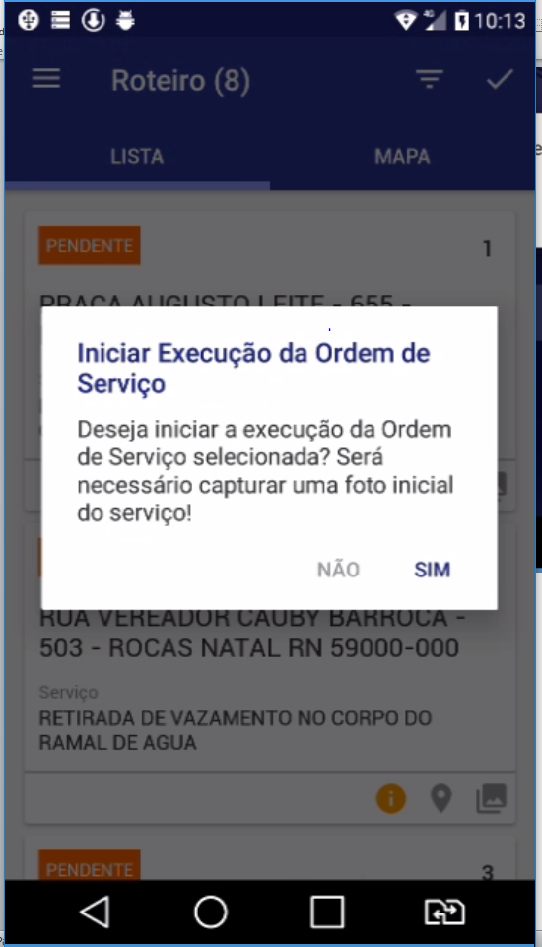

Informações Adicionais da Ordem de Serviço
As telas 17 e 18 a seguir contêm informações adicionais sobre a localização das ordens de serviço:
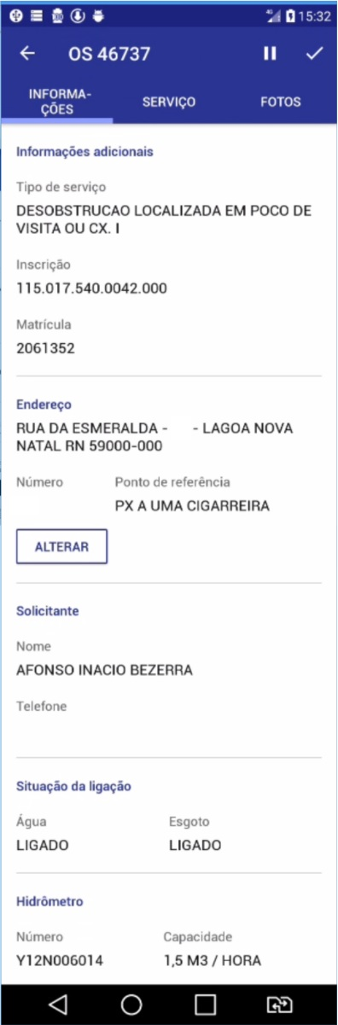
Essas informações adicionas se dividem entre:
- Tipo de Serviço - Descrição por extenso do tipo de serviço de que trata a ordem de serviço.
- Inscrição - Inscrição do imóvel relacionado à ordem de serviço.
- Matrícula - Matrícula do imóvel.
- Endereço - Endereço do imóvel.
- Número - Número do imóvel.
- Ponto de Referência - Ponto de referência do imóvel.
- Solicitante - Nome e telefone do cliente que solicitou o serviço.
- Situação da Ligação - Situação da água e do esgoto do imóvel.
- Hidrômetro - Especificações técnicas do hidrômetro.

Caso clique em (Pausar OS) o sistema pausa a execução da ordem de serviço e retorna para a tela de roteiro.
Caso clique em o sistema volta para a tela de roteiro.
Ao clicar em o sistema acessa a tela de encerramento da ordem de serviço selecionada, conforme modelo AQUI.
Caso clique em o sistema exibe a tela onde é possível alterar o endereço da ordem de serviço:
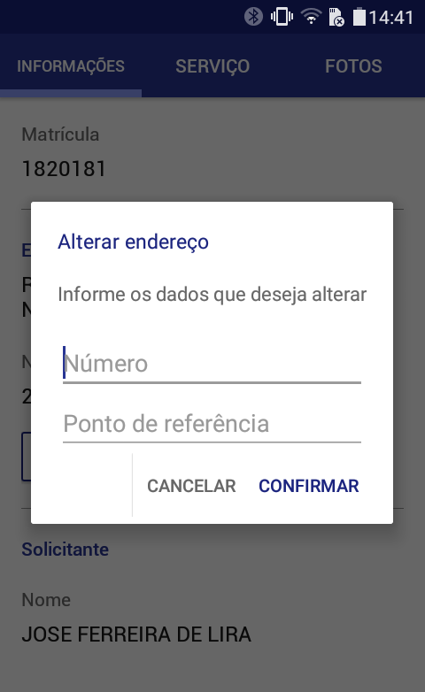
Atenção: o sistema só permite alterar o Número e o Ponto de Referência do imóvel.

Apontamentos da Tela de Serviço
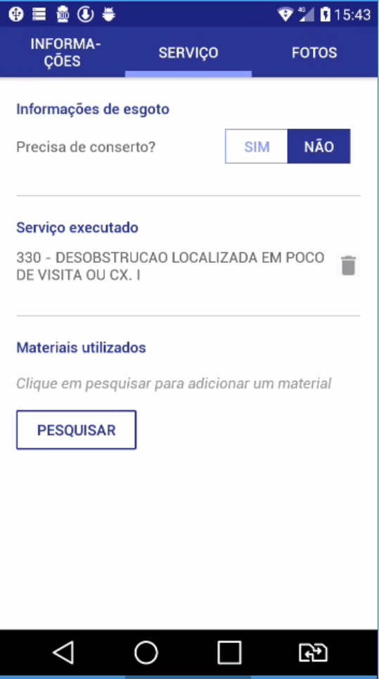
Acima, a tela visualizada tem três grupo de informações:
- Informações de esgoto: aqui são mostradas as informações apenas se o tipo de serviço vinculado à ordem de serviço tiver indicativo de que haverá retorno de informações de esgoto.
- Serviço executado: inicialmente, mostra o serviço vinculado à ordem de serviço em execução.
- Materiais utilizados: permite cadastrar os materiais eventualmente utilizados na execução da ordem de serviço.
Detalhando os três grupos, temos:

Apontamentos da Tela de Serviço - INFORMAÇÕES DE ESGOTO
Serve para indicar se a ordem de serviço em questão necessita de conserto de esgoto. Informe Sim ou Não para determinar se o tipo de serviço exige reparos na rede de esgoto. Caso a resposta seja afirmativa, o sistema exibe mais três novos campos na tela: o Tipo de Conserto, as Causas da Obstrução e se Tem ligação clandestina de água de chuva?, conforme tela abaixo:
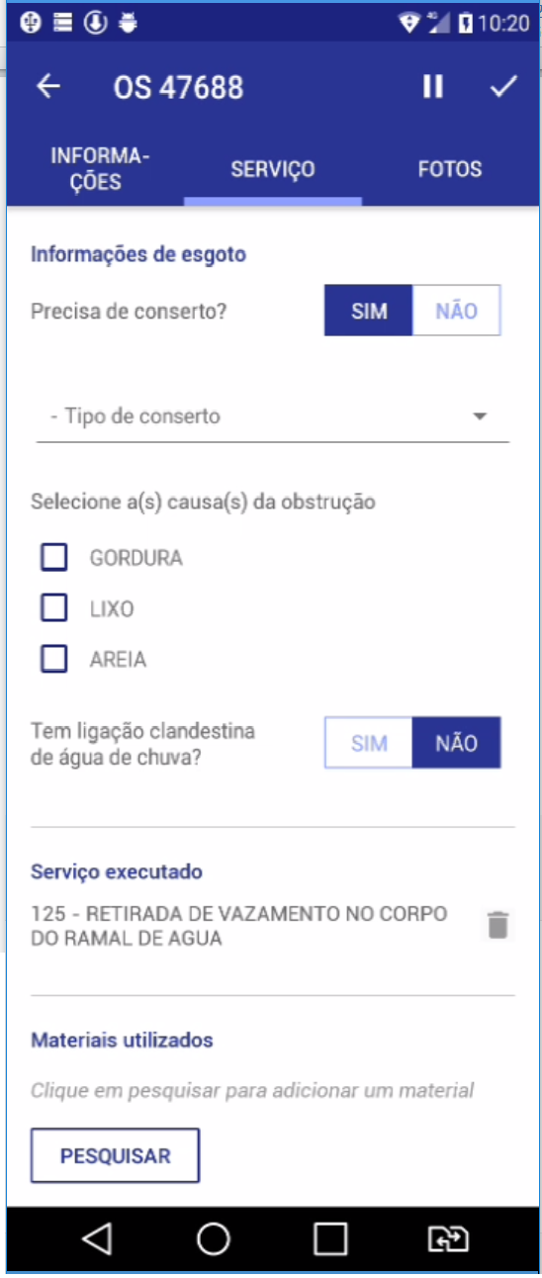
- Tipo de Conserto: você pode selecionar apenas um tipo de conserto para a ordem de serviço em execução.
- Causas da Obstrução: você pode selecionar quantas causas de obstrução forem necessárias para a ordem de serviço em execução.
- Tem ligação clandestina de água de chuva?: você deve informar Sim ou Não. Inicialmente, é assumido a resposta NÃO.

Apontamentos da Tela de Serviço - SERVIÇOS EXECUTADOS
Se o serviço executado em campo tiver sido diferente do que foi cadastrado na ordem de serviço, você pode alterar a ordem para outro serviço. Para isso, deve inicialmente efetuar a exclusão do serviço atual clicando em .
Uma vez excluído o serviço executado, é possível selecionar um outro serviço. Para isso pesquise o serviço executado, clicando em 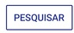. Feito isso, o sistema acessa a tela abaixo:
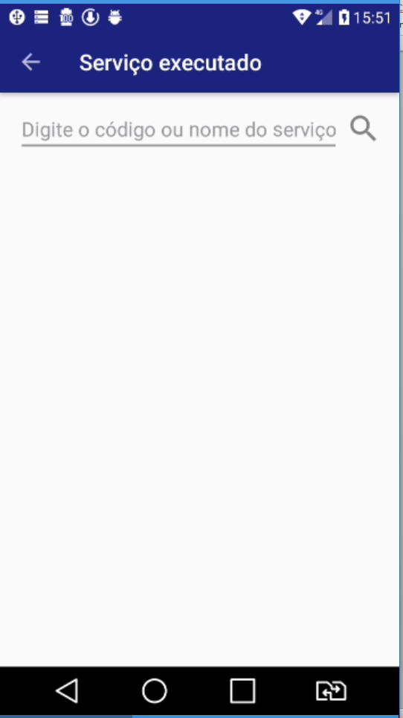
Em seguida, digite o código ou o nome do serviço e clique em . O sistema exibe a lista dos serviços que contenha o nome ou o código digitado:
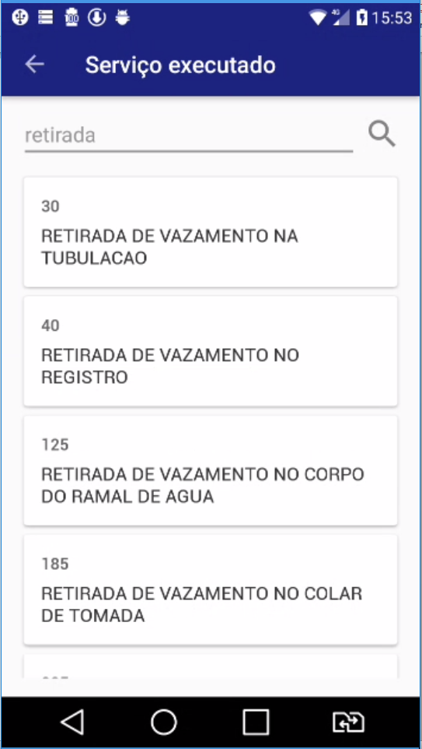
Agora, clique sobre o serviço que deseja selecionar. O sistema retorna para tela de serviços com o serviço executado preenchido:
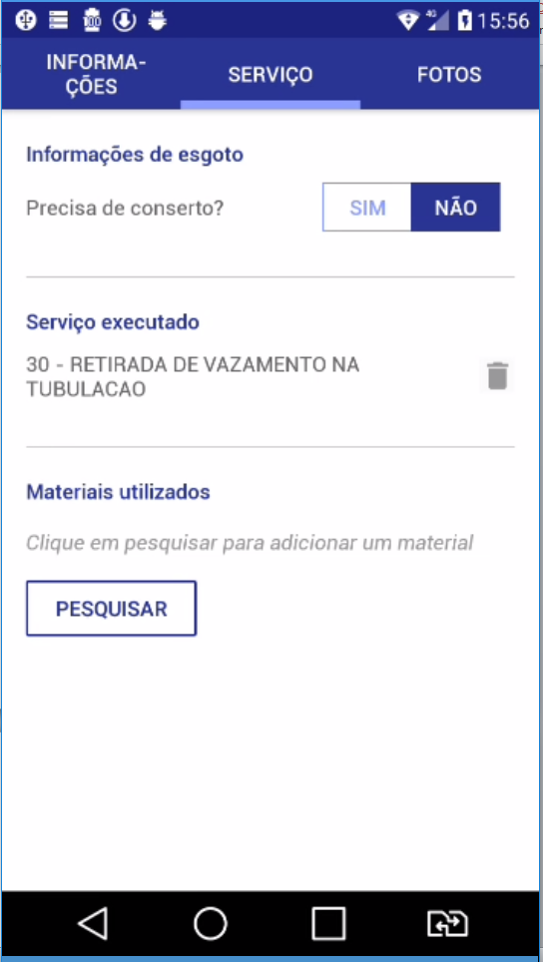

Apontamentos da Tela de Serviço - MATERIAIS UTILIZADOS
Para pesquisar os materiais utilizados no serviço executado, também clique em .
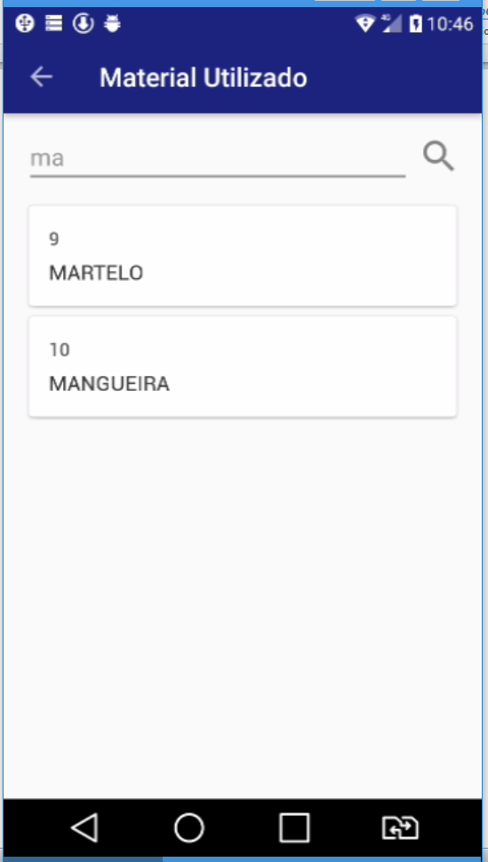
Em seguida, o aplicativo solicita a quantidade de material utilizado na ordem de serviço em execução.
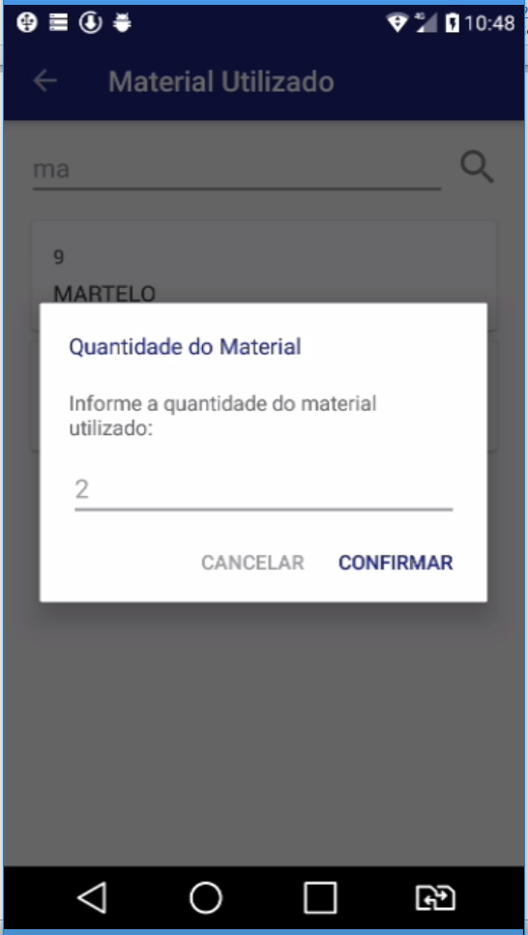
Agora, o sistema retorna para tela de serviços com o material utilizado preenchido:
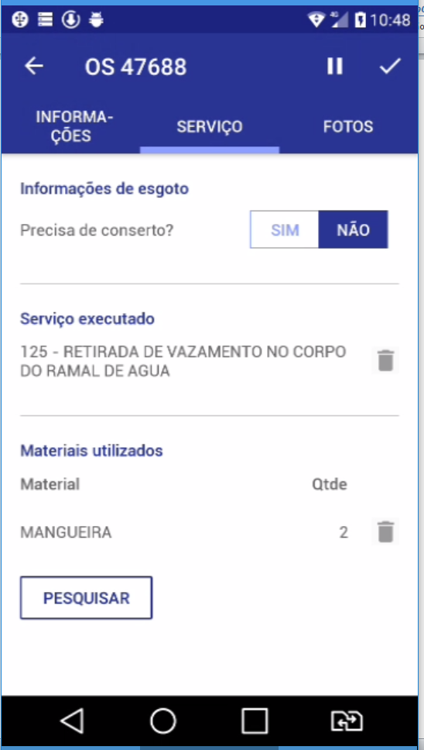
Se você selecionar o material errado e desejar excluí-lo, pressione o ícone na linha do material que deseja excluir. O aplicativo visualiza a seguinte tela:
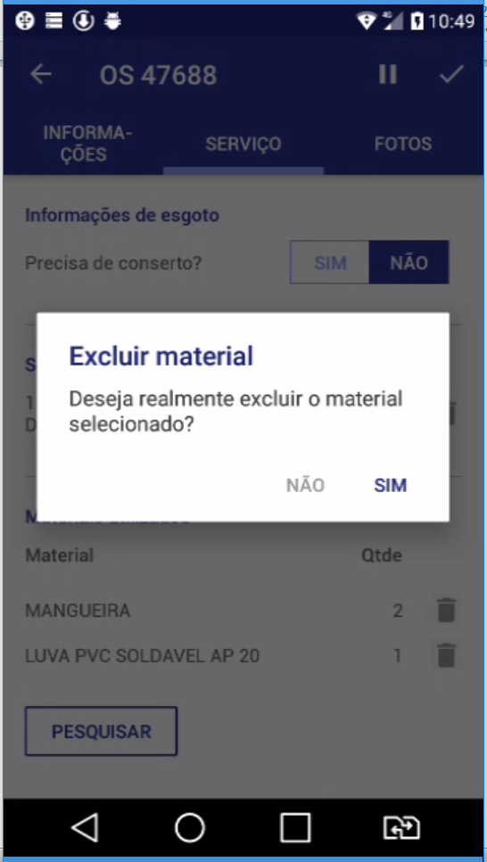
Clique em SIM para que o aplicativo efetue a exclusão do material utilizado na ordem de serviço.

Fotos da Tela de Serviço
Nessa tela são mostradas todas as fotos que foram tiradas por você nos três momentos definidos no sistema:
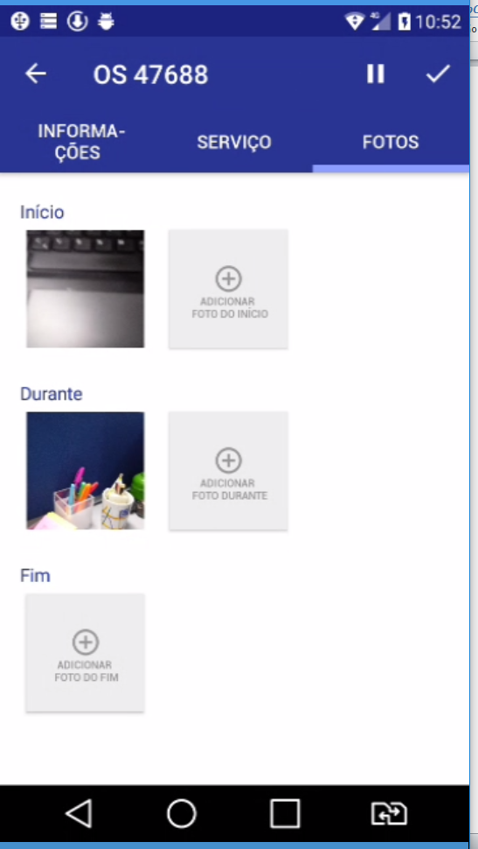
- Início: logo que você inicia a execução de uma ordem de serviço, conforme exemplo na Tela 9, o aplicativo obriga que você tire uma foto para o início dos trabalhos, mostrando, no celular, o visor da câmera para bater a foto.
- Durante: a qualquer momento da execução da ordem, é permitido bater fotos para mostrar o progresso dos trabalhos na execução do serviço em campo. Não há limite de fotos imposto pelo aplicativo. Pede-se apenas bom senso para bater só o número de fotos necessárias a uma boa documentação do ocorrido durante a execução, uma vez que cada foto demanda uma quantidade considerável de memória e isso acarreta mais lentidão no processo do encerramento da ordem e menos memória disponível no celular, sobretudo no banco de dados da empresa, já que o número de ordens de serviço executadas ao longo do tempo demanda um grande volume de memória, o que pode eventualmente prejudicar o processamento diário: da empresa e dos demais usuários do sistema GSAN.
- Fim: ao final do trabalho, bater uma foto mostrando que o serviço foi de fato executado.

A todo momento, é permitido que você adicione foto a qualquer uma das três etapas, bastando para isso clicar em um dos ícones:

ou

ou ainda
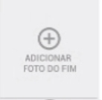
Em qualquer um dos três casos acima citados, após clicar sobre o botão, o aplicativo mostra o visor da câmera do celular para que seja batida a foto que você deseja.

OBSERVAÇÃO
Se, no encerramento da ordem de serviço, for informado que o serviço foi EXECUTADO, a aplicaçao verifica se existe, pelo menos, uma foto em cada uma das três etapas. Caso não haja, não é permitido encerrar a ordem de serviço, sendo mostrada a seguinte mensagem de critica:
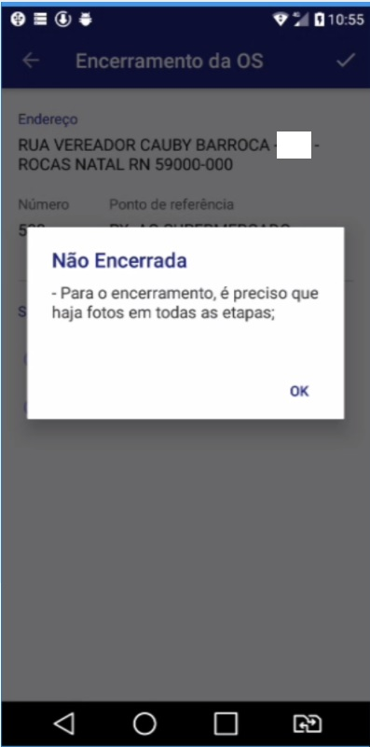
Se no encerramento da ordem de serviço for informado que o serviço foi NÃO EXECUTADO, apenas a primeira foto é obrigatória.

Encerramento de Ordem com Execução
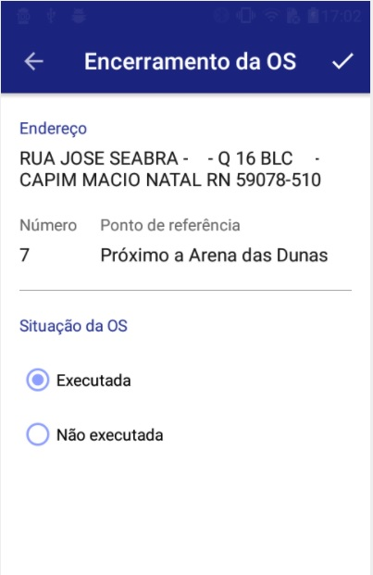
Após marcar a opção EXECUTADA, e clicar em o aplicativo mostra a seguinte mensagem:
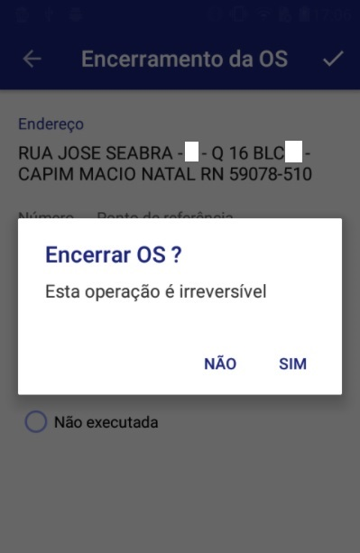
- Se optou NÃO: retorna a tela anterior;
- Se optou SIM: o aplicativo inicia o processo de encerramento da ordem, verificando se existe pelo menos uma foto para cada uma das etapas do processo (Início, Durante e Fim); caso não exista, a seguinte mensagem é mostrada:
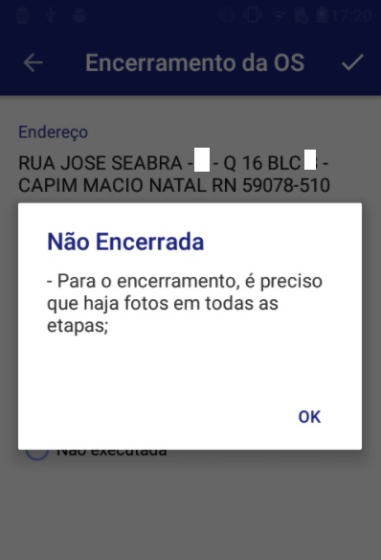
Caso não encontre mais críticas, o aplicativo encerra a ordem de serviço e retorna para a tela de roteiro com a situação da ordem como EXECUTADA (na cor verde) ou como NÃO EXECUTADA (na cor vermelha), dependendo de como você optar no encerramento da ordem, conforme tela mostrada abaixo:
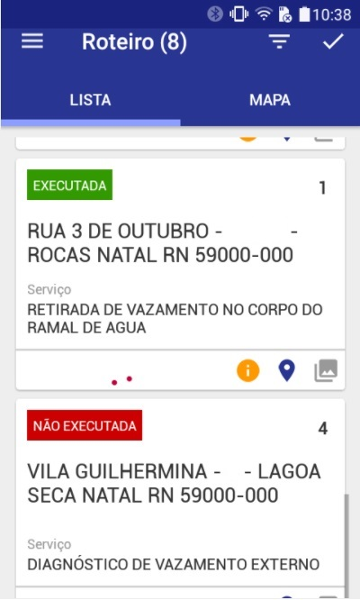

Caso seja necessária a execução de serviços subsequentes, após o operador selecionar a opção EXECUTADA, e selecionar Sim para algum serviço subsequente, o GSAN irá criar uma nova OS vinculada ao mesmo Registro de Atendimento.
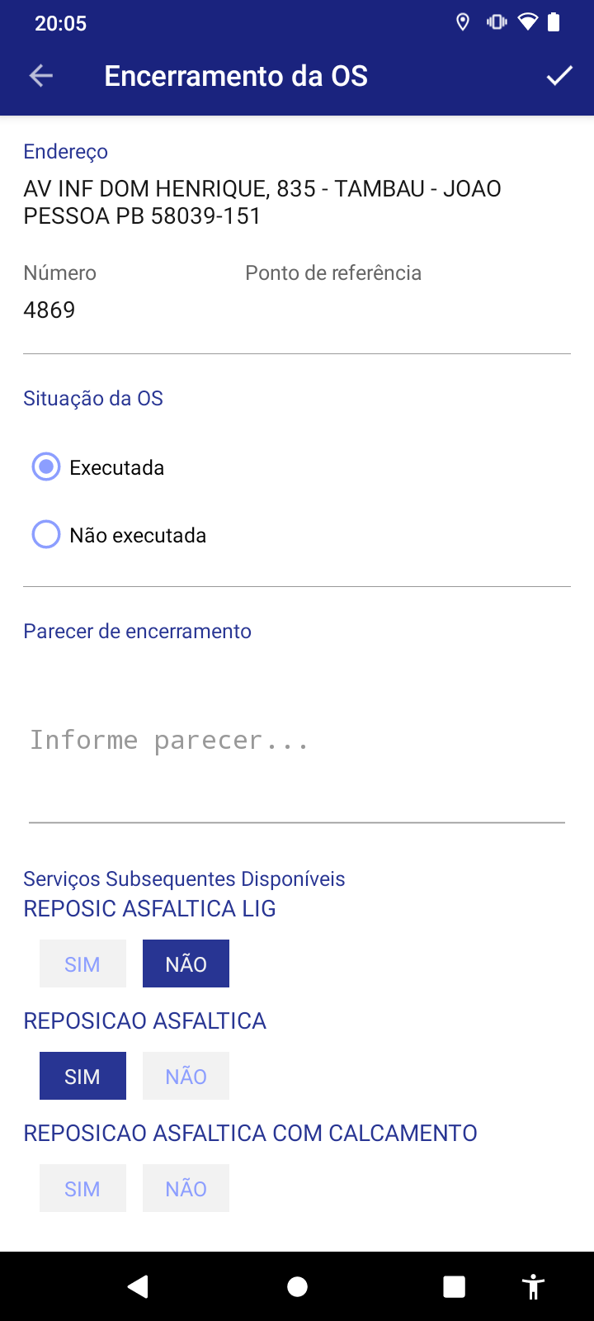
A Ordem de Serviço ficará então disponível para ser inserida nos roteiros das equipes no GSANAS.
Caso o operador selecione a opção NÃO EXECUTADA, ainda assim será possível criar uma nova OS vinculada ao mesmo Registro de Atendimento.
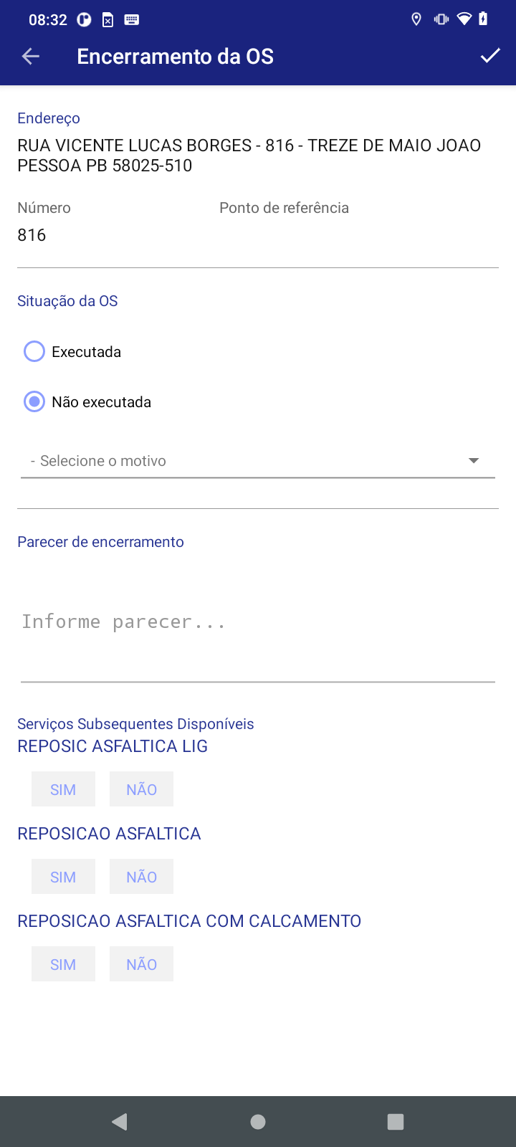
Neste caso, ficará mais de uma ordem de serviço em aberto para o mesmo RA, com a OS subsequente disponível para ser inserida nos roteiros das equipes.
Importante: A criação da OS só ocorre se o tipo de serviço do RA estiver cadastrado no GSAN como serviço subsequente.
Para a CAGEPA caso o tipo de solicitação e a especificação selecionadas tenham um tipo de serviço de geração automática com o parâmetro de Manutenção de Rede atualizado como SIM na Inserir Tipo de Serviço, as informações de Tipo de Material de Rede, Diâmetro de Rede e Profundidade de Rede cadastradas AQUI podem ser informadas e atualizadas nos dados da ordem de serviço durante seu encerramento na opção Executada.

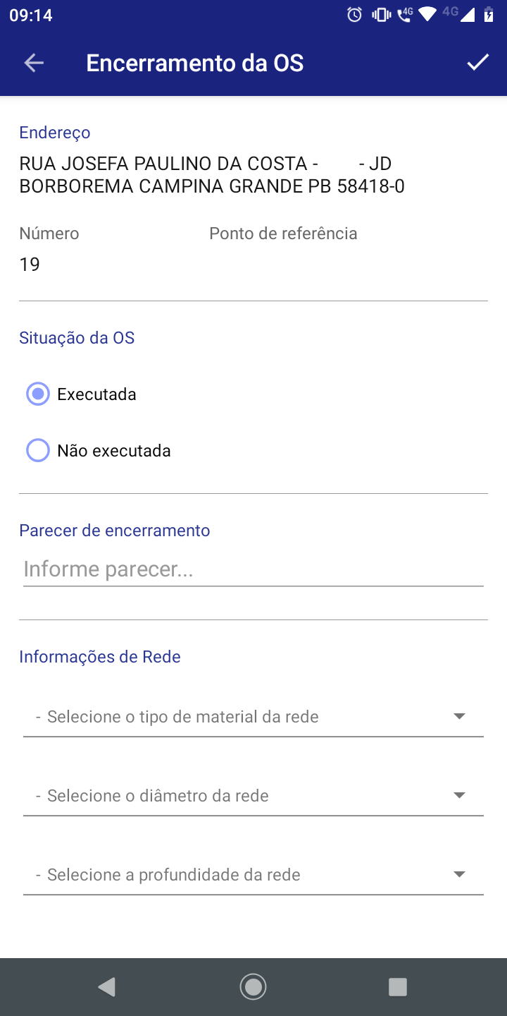

Telas CASAL 35, 36, 37, 38, 39 e 40
Para a CASAL, nas ordens de serviço nas quais, durante o encerramento, é visualizado o campo Número do Hidrômetro Novo (telas 35 e 36), é necessário que a equipe que esteja executando o roteiro do GSANAS tenha hidrômetros atribuídos à sua equipe na funcionalidade Manter Equipe. É nesta funcionalidade que é possível efetuar as configurações para a equipe da programação, indicando os hidrômetros que serão usados nas telas onde constam o campo Número do Hidrômetro Novo (telas 35 e 36).
Ainda que o roteiro já esteja sendo executado em campo, é possível incluir novos hidrômetros para a equipe. Após a atualização da equipe, os hidrômetros também são atualizados no roteiro do aparelho mobile que está rodando o GSANAS, sendo exibidos no campo Número do Hidrômetro Novo, que é um campo que se autocompleta sozinho, listando o número na tela após o usuário inserir dois caracteres. Assim, depois de o usuário encerrar uma O.S e utilizar um hidrômetro novo pelo GSANAS, este é automaticamente excluído da equipe no GSAN.
Dito isso, depois do procedimento de registrar as fotos (Tela 28), clicar em , marcar a opção Executada (Tela 30) e clicar em novamente, o sistema:
- Visualiza a tela de Instalar Hidrômetro - caso o serviço relacionado à ordem seja de Efetuar Instalação do Hidrômetro no Dispositivo Móvel; Efetuar Restabelecimento de Ligação de Água com Instalação de Hidrômetro no Dispositivo Móvel ou Efetuar Religação com Instalação de Hidrômetro no Dispositivo Móvel,
- Visualiza a tela de Substituição de Hidrômetro - caso o serviço relacionado à ordem seja de Efetuar Substituição do Hidrômetro no Dispositivo Móvel;
- Visualiza a tela de Efetuar Remanejamento de Hidrômetro - caso o serviço relacionado à ordem seja de Efetuar Remanejamento do Hidrômetro no Dispositivo Móvel;
- Depois de preenchê-las, clique novamente em para encerrar as ordens executadas, conforme os exemplos nas telas 35, 36 e 37.
- No caso dos serviços de Efetuar Religação de Água no Dispositivo Móvel e Efetuar Restabelecimento de Ligação de Água no Dispositivo Móvel, estes são encerrados automaticamente após o fluxo de Execução do Serviço, sem apresentar tela para preenchimento. Como não possuem tela, o sistema registra a Data de Religação e a Data de Restabelecimento nos registros de ordem de serviço e imóvel.

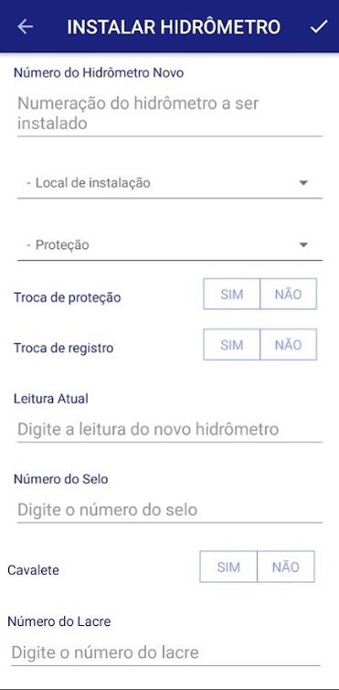

Campos de preenchimento obrigatório Tela 35:
- Número do hidrômetro novo;
- Local de instalação;
- Proteção;
- Informar se houve troca de proteção;
- Informar se houve troca de registro;
- Leitura do novo hidrômetro;
- Informar se houve troca de cavalete.

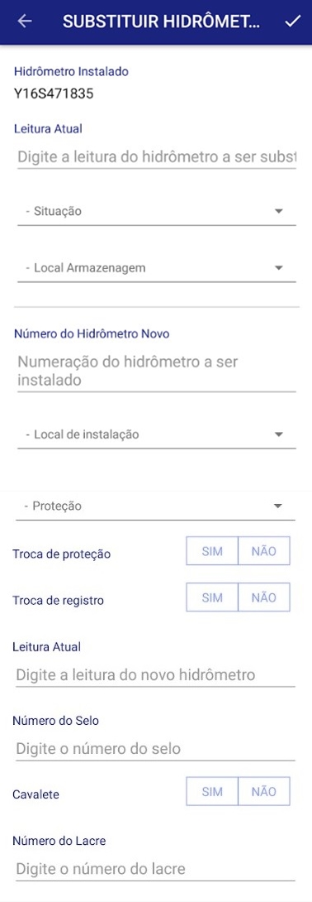

Campos de preenchimento obrigatório Tela 36 Substituição de Hidrômetro ou Efetuar Religação de Água e Substituição de Hidrômetro:
- Hidrômetro instalado - número para consulta do número do hidrômetro instalado antes da substituição;
- Leitura Atual - digite a leitura atual do hidrômetro que será substituído;
- Situação - selecione a situação do hidrômetro que será substituído;
- Local de Armazenagem - selecione o local de armazenagem do hidrômetro que será substituído;
- Número do hidrômetro novo - informe a numeração do hidrômetro que será instalado;
- Local de instalação - selecione o novo local de instalação;
- Proteção - selecione a proteção do hidrômetro;
- Troca de proteção - informe se houve troca de proteção do hidrômetro;
- Troca de registro - informe se houve troca de registro do hidrômetro;
- Leitura atual - informe a leitura do hidrômetro novo;
- Número do selo - informe o número do selo do novo hidrômetro;
- Cavalete - informe se houve troca de cavalete;
- Número do lacre - digite o número do lacre do novo hidrômetro.

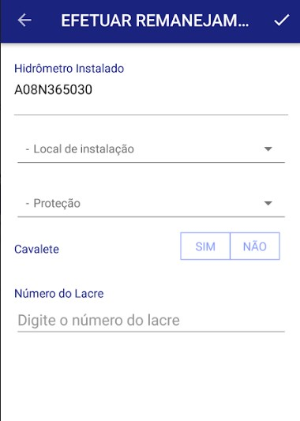

Campos de preenchimento obrigatório Tela 37:
- Local de Instalação;
- Proteção;
- Informar se houve troca de cavalete.

Também para a CASAL, é possível executar no dispositivo móvel as ordens de serviço de ligação de água (Tela 38) e ligação de esgoto (Tela 39):

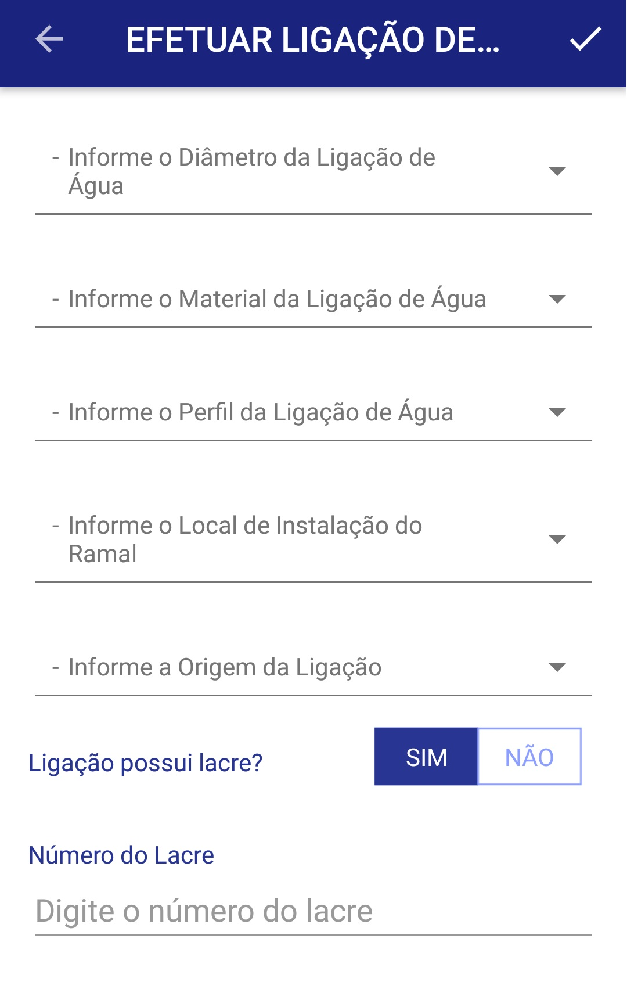
Campos de preenchimento da Tela 38:
- Informe o Diâmetro da Ligação de Água: campo obrigatório, no qual você deve selecionar o diâmetro da ligação de água registrado e ativo no sistema;
- Informe o Material da Ligação de Água: campo obrigatório, no qual você deve selecionar o material da ligação de água registrado e ativo no sistema;
- Informe o Perfil da Ligação de Água: campo obrigatório, no qual você deve selecionar o perfil da ligação de água registrado e ativo no sistema;
- Informe o Local de instalação do Ramal: onde você pode selecionar o local de instalação do ramal da ligação de água registrado e ativo no sistema;
- Informe a Origem da Ligação: onde você pode selecionar a ligação de origem registrada e ativa no sistema;
- Ligação possui Lacre? Onde você pode informar se a ligação de água instalada possui lacre;
- Número do Lacre: onde você pode preencher com no máximo 9 (nove) dígitos; campo habilitado quando selecionada a opção SIM no campo anterior.

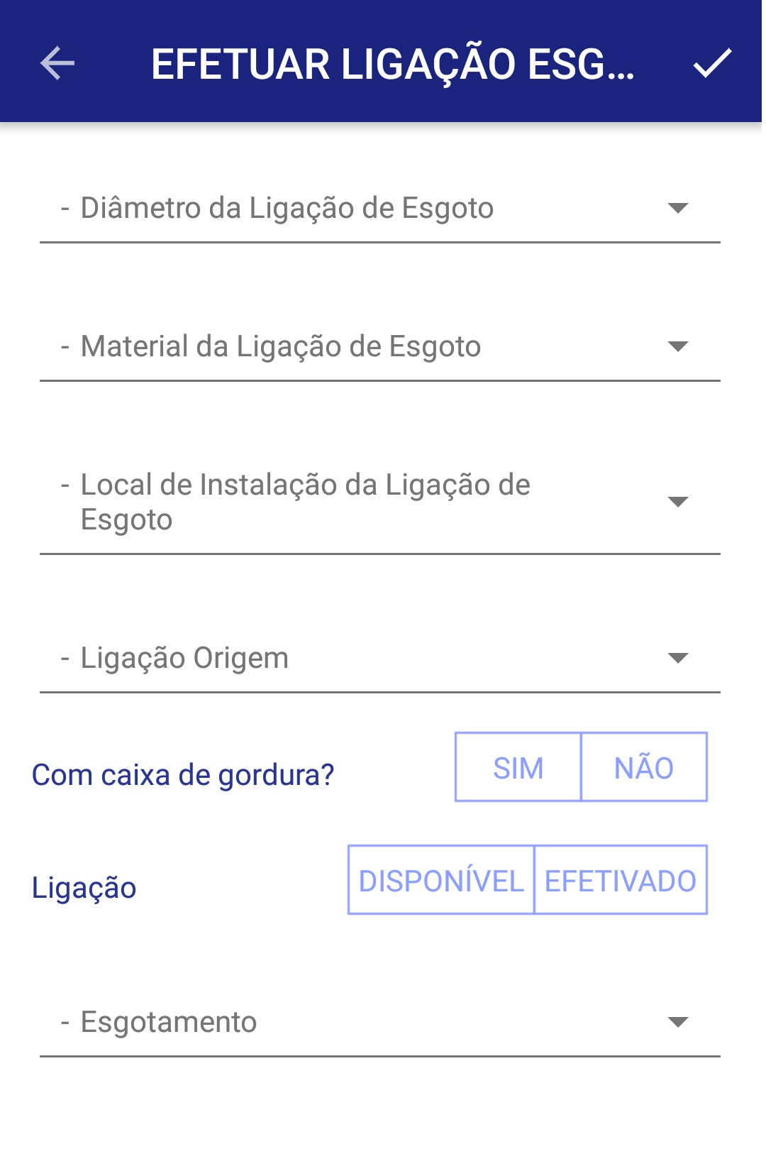

Campos de preenchimento da Tela 39:
- Diâmetro da Ligação de Esgoto: campo obrigatório, onde você deve selecionar o diâmetro da ligação de esgoto registrado e ativo no sistema;
- Material da Ligação de Esgoto: campo obrigatório, onde você deve selecionar o material da ligação de esgoto registrado e ativo no sistema;
- Local de instalação da Ligação de Esgoto: campo obrigatório, onde você deve selecionar o local de instalação da ligação de esgoto registrado e ativo no sistema;
- Ligação Origem: campo obrigatório onde você deve selecionar a ligação de origem da ligação de esgoto registrada e ativa no sistema;
- Com Caixa de Gordura? Campo obrigatório, onde você deve informar entre as opções SIM e NÃO;
- Ligação: campo obrigatório, onde você deve informar entre as opções DISPONÍVEL e EFETIVADO;
- Esgotamento: campo obrigatório, onde você deve selecionar o esgotamento da ligação de esgoto registrado e ativo no sistema.

Para executar no dispositivo móvel as ordens de serviço de ligação de água com instalação de hidrômetro , você acessa a Tela 40:
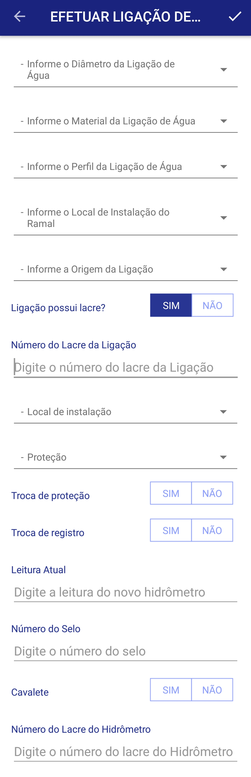
Campos de preenchimento da Tela 40:
- Informe o diâmetro da ligação de água - onde você deve selecionar o diâmetro da ligação de água registrado e ativo no sistema;
- Informe o material da ligação de água - onde você deve selecionar o material da ligação de água registrado e ativo no sistema;
- Informe o Perfil da Ligação de Água - no qual você deve selecionar o perfil da ligação de água registrado e ativo no sistema;
- Informe o Local de instalação do Ramal - onde você pode selecionar o local de instalação do ramal da ligação de água registrado e ativo no sistema;
- Informe a Origem da Ligação: onde você pode selecionar a ligação de origem registrada e ativa no sistema;
- Ligação possui Lacre? Onde você pode informar se a ligação de água instalada possui lacre;
- Número do Lacre da Ligação: onde você pode preencher com no máximo 9 (nove) dígitos; campo habilitado quando selecionada a opção SIM no campo anterior;
- Local de Instalação - onde você pode selecionar o local de instalação do hidrômetro;
- Proteção - onde você pode selecionar a proteção do hidrômetro;
- Troca de proteção - campo obrigatório, onde você deve informar entre Sim ou Não se houve troca da proteção durante a ligação de água;
- Troca de registro - campo obrigatório, onde você deve informar entre Sim ou Não se houve troca da registro durante a ligação de água;
- Leitura Atual - campo obrigatório com no máximo seis dígitos, onde você deve digitar a leitura do novo hidrômetro;
- Número do Selo - onde você pode informar com no máximo dez caracteres o número do selo do hidrômetro;
- Cavalete - campo obrigatório, onde você deve informar entre Sim ou Não se o hidrômetro tem cavalete;
- Número do Lacre do Hidrômetro - onde você pode informar com no máximo dez caracteres o número do lacre do hidrômetro.

Para efetuar no dispositivo móvel as ordens de serviço de religação de água, você acessa a Tela 41:
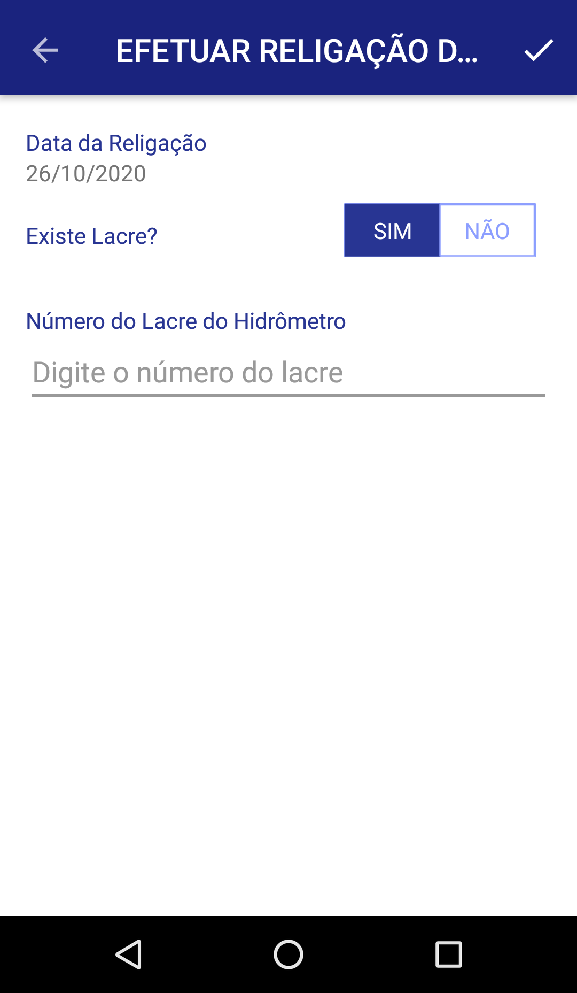
Campos de preenchimento da Tela 41:
- Primeiro, é visualizada a data corrente e a pergunta se existe lacre;
- Informando sim, você digita o Número do Lacre do Hidrômetro com 10 dígitos.

Tela 42 CAGEPA de Encerramento de Ordem de Serviço de Aferição de Carro Pipa
Para a CAGEPA, nas ordens de serviço de aferição de carro pipa é preciso informar alguns campos específicos, visualizados a seguir:

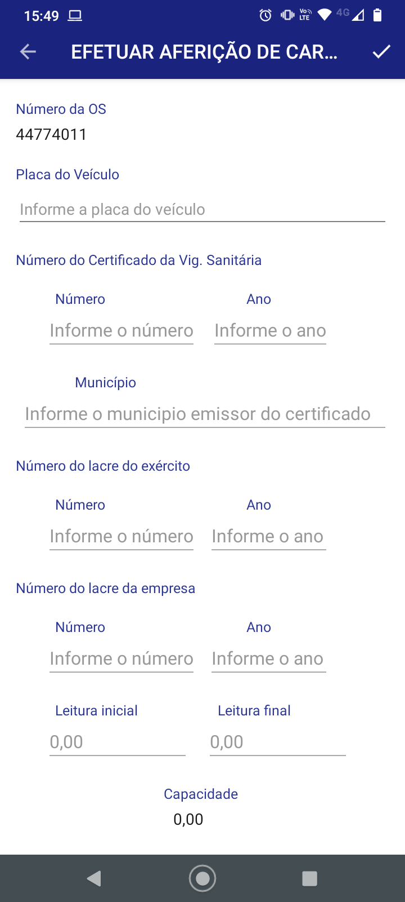

Campos de preenchimento da Tela 42:
- Número da Ordem de Serviço: campo desabilitado, preenchido automaticamente.
- Placa do Veículo:
  - Campo alfanumérico com 7 posições.
- Número do Certificado da Vig. Sanitária:
  - Número;
  - Ano de Emissão: no formato AAAA.
- Município de emissão:
  - Informar por extenso o município emissor do certificado da vigilância sanitária.
- Lacre do Exército:
  - Número;
  - Ano de Emissão: no formato AAAA.
- Lacre da Empresa:
  - Número;
  - Ano de Emissão: no formato AAAA.
- Leitura (campo obrigatório):
  - Inicial: campo numérico com duas decimais;
  - Final: campo numérico com duas decimais, com valores maiores que a leitura inicial.
- Capacidade do Tanque em Litros: campo desabilitado; apenas para consulta, calculado automaticamente segundo a fórmula: capacidade = (leitura final - leitura inicial) * 1000.
Depois de preenchidos, para encerrar a ordem é necessário tirar 3 fotos:
- Placa do Veículo: selecionar foto;
- Leitura Inicial: selecionar foto;
- Leitura Final: selecionar foto.

Tela 43 CAGEPA de Efetuar Aferição de Hidrômetro
No aplicativo GSANAS da CAGEPA, para as ordens de serviço de aferição de hidrômetro em campo, é disponibilizada uma opção para realizar a solicitação informando alguns campos específicos, visualizados a seguir:

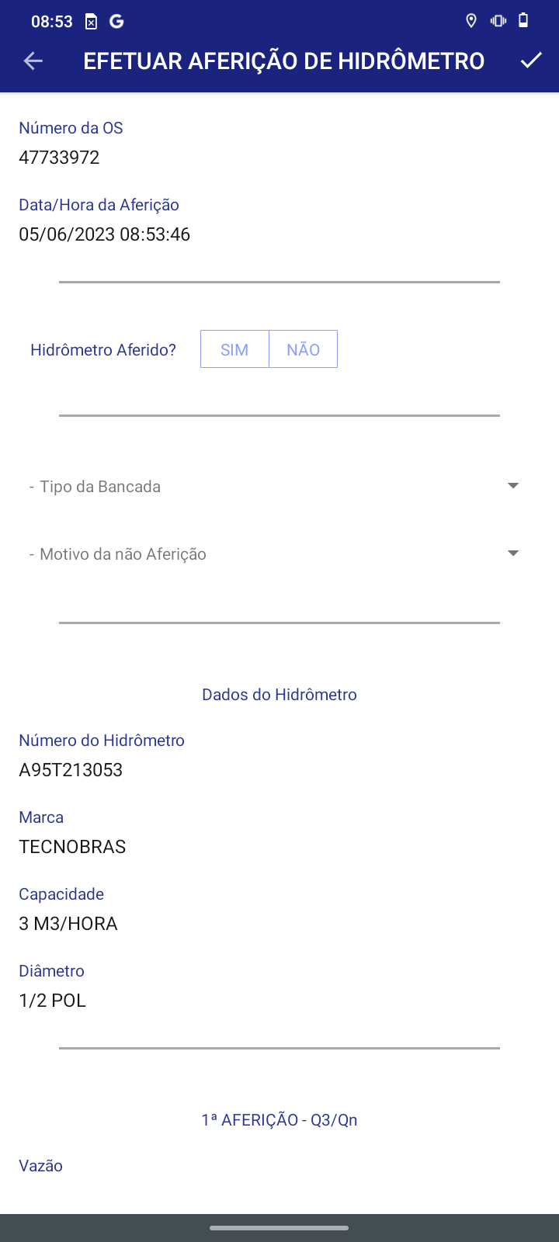

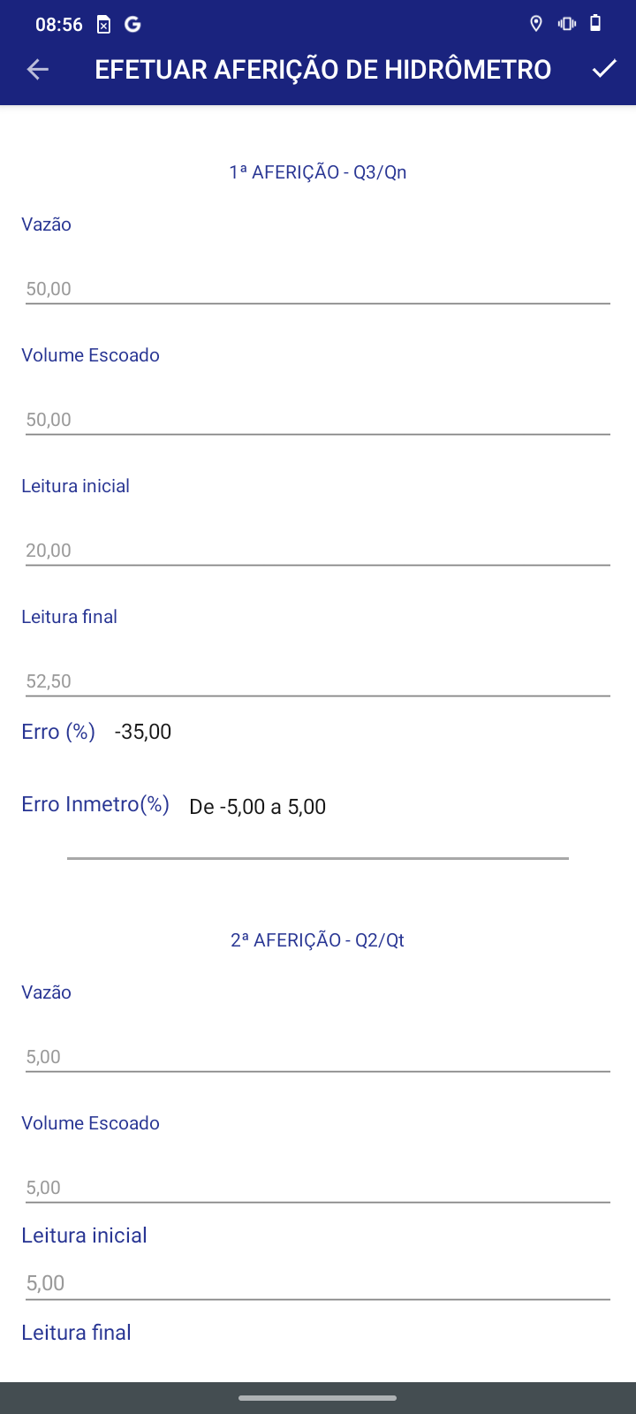

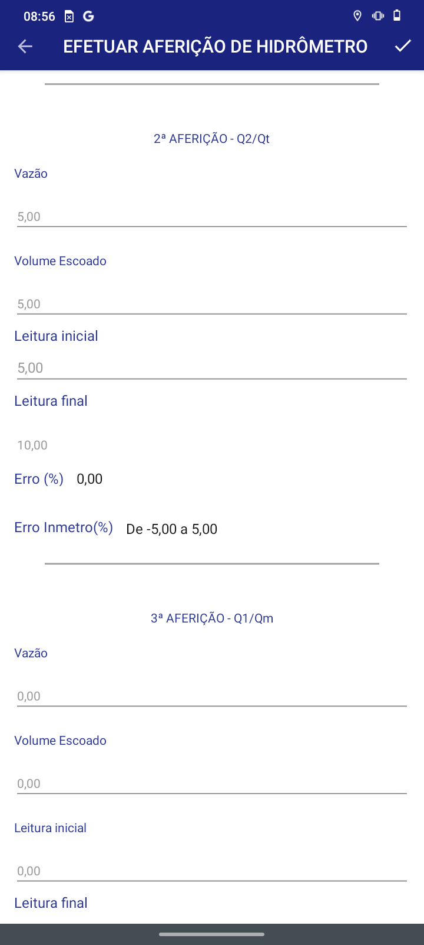

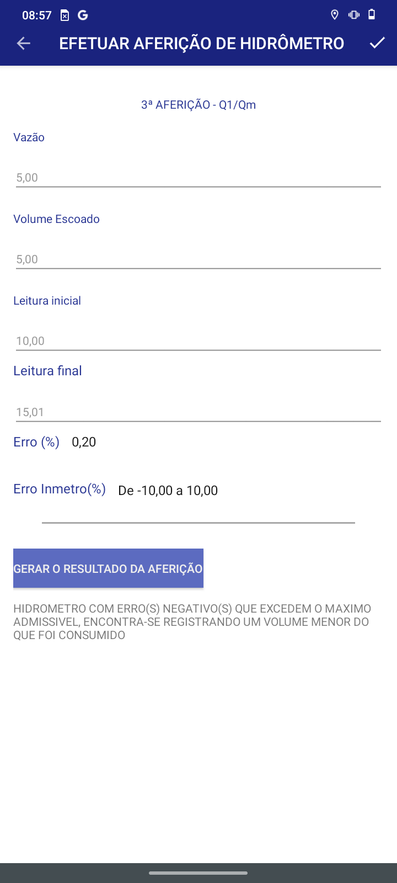

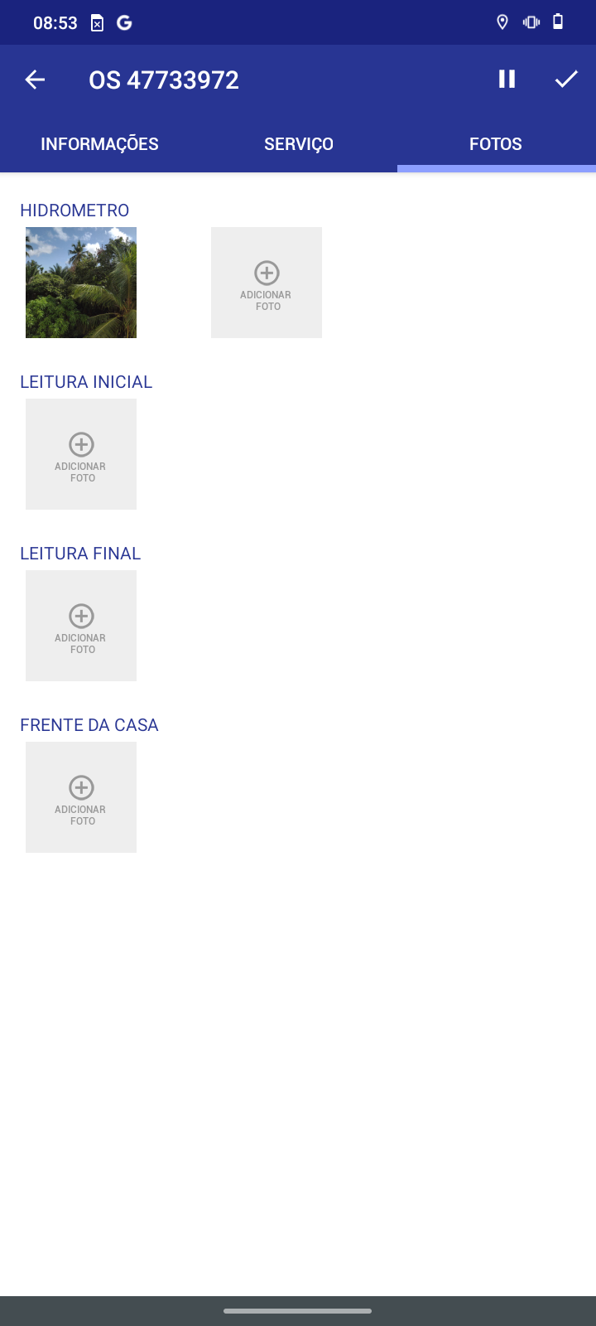

- Aba Aferição de Hidrômetro (telas 43 A, B, C e D):
  - Número da Ordem de serviço: campo protegido (a pesquisa é feita na carga das tabelas no aplicativo);
  - Data e hora da aferição: data e hora correntes da aferição do hidrômetro;
  - Número do Hídrômetro, campo protegido, pesquisar na carga das tabelas no aplicativo;
  - Hidrômetro Aferido: checkbox com as opções SIM ou NÃO;
  - Tipo da Bancada: descrição das bancadas. A carga da lista deve seguir a seguinte regra:
    - Se o tipo de serviço for o 287 (Aferição in loco), carregar as descrições onde o Local da Vistoria seja 2 (Local onde o hidrômetro está instalado):
      - Bancada Portátil n.º 01
      - Bancada Portátil n.º 02
      - Bancada Portátil n.º 03
      - Bancada Portátil n.º 04
      - Bancada Portátil n.º 05
      - Bancada Portátil n.º 06
    - Caso contrário, carregar as descrições onde o Local da Vistoria seja 1 (Laboratório):
      - Bancada n.º 01
      - Bancada n.º 02
      - Bancada n.º 03
      - Bancada n.º 04
      - Bancada n.º 05
  - Motivo da não Aferição: lista com os motivos da tabela Motivos de Aferição (indicador marcado para motivo de não aferição do hidrômetro);
  - Dados do Hidrômetro:
    - Número do hidrômetro, campo protegido (pesquisar na carga das tabelas no aplicativo)
    - Marca, campo protegido (pesquisar na carga das tabelas no aplicativo)
    - Capacidade, campo protegido (pesquisar na carga das tabelas no aplicativo)
    - Diâmetro, campo protegido (pesquisar na carga das tabelas no aplicativo)
  - 1.º Aferição (Q3/Qn):
    - Vazão, campo numérico com 10 posições sendo 02 decimais, preenchimento obrigatório
    - Volume Escoado, campo numérico com 10 posições sendo 02 decimais, preenchimento obrigatório
    - Leitura Inicial, campo numérico com 10 posições sendo 02 decimais, preenchimento obrigatório
    - Leitura Final, campo numérico com 10 posições sendo 02 decimais, preenchimento obrigatório
    - Erro (%), erro encontrado na 1.º aferição
    - Erro Inmetro (%), erro encontrado na 1.º aferição
  - 2.º Aferição (Q2/Qt):
    - Vazão, campo numérico com 10 posições sendo 02 decimais, preenchimento obrigatório
    - Volume Escoado, campo numérico com 10 posições sendo 02 decimais, preenchimento obrigatório
    - Leitura Inicial, campo numérico com 10 posições sendo 02 decimais, preenchimento obrigatório
    - Leitura Final, campo numérico com 10 posições sendo 02 decimais, preenchimento obrigatório
    - Erro (%), erro encontrado na 1.º aferição
    - Erro Inmetro (%), erro encontrado na 1.º aferição
  - 3.º Aferição Q1/Qm:
    - Vazão, campo numérico com 10 posições sendo 02 decimais, preenchimento obrigatório
    - Volume Escoado, campo numérico com 10 posições sendo 02 decimais, preenchimento obrigatório
    - Leitura Inicial, campo numérico com 10 posições sendo 02 decimais, preenchimento obrigatório
    - Leitura Final, campo numérico com 10 posições sendo 02 decimais, preenchimento obrigatório
    - Erro (%), erro encontrado na 1.º aferição
    - Erro Inmetro (%), erro encontrado na 1.º aferição
- Aba Fotos de Hidrômetro (tela 43E):
  - Foto 01 (número do hidrômetro), obrigatório
  - Foto 02 (Leitura inicial no início dos trabalhos), obrigatório
  - Foto 03 (Leitura final no término dos trabalhos), obrigatório
  - Foto 04 (Frente da casa), opcional
Atenção: A aba de fotos do hidrômetro é desabilitada quando selecionado um dos motivos de não aferição de hidrômetro abaixo:
- Serviço cancelado internamente
- Solicitação errada
- Desistência do usuário
- Serviço já executado
Outros atributos que devem retornar para o GSAN, a fim de que seja atualizada a tabela Aferição do Hidrômetro:
- Data da Inclusão, preenchimento obrigatório
- Hora da Inclusão, preenchimento obrigatório
- Nome do operador que efetuou o serviço (nome do componente responsável da equipe)
A tela será apresentada apenas com o atributo Hidrômetro Aferido? e Bancada habilitados:
- Se para o atributo Hidrômetro Aferido? for selecionada a opção SIM:
  - Serão habilitados os atributos da 1.º, 2.º e 3.º aferições e aba Fotos de Hidrômetro
  - Será desabilitado o atributo Motivo da não Aferição (Mover brancos para o Motivo da não Aferição)
- Se para o atributo Hidrômetro Aferido? for selecionada a opção NÃO:
  - Serão protegidos os atributos da 1.º, 2.º e 3.º aferições
  - Serão habilitados o atributo Motivo da não Aferição
Confirmando o encerramento da ordem de serviço são gravados os dados da Tela de Aferição e Fotos na tabela Aferição Hidrômetro do Celular:
- Número da OS
- Código da Bancada, pesquisar o código da bancada através da descrição da bancada selecionada
- Motivo da não Aferição
- 1.º Aferição (Q3/Qn):
  - Vazão
  - Volume Escoado
  - Leitura Inicial
  - Leitura Final
- 2.º Aferição (Q2/Qt):
  - Vazão
  - Volume Escoado
  - Leitura Inicial
  - Leitura Final
- 3.º Aferição Q1/Qm:
  - Vazão
  - Volume Escoado
  - Leitura Inicial
  - Leitura Final
- Foto 01 (número do hidrômetro)
- Foto 02 (Leitura inicial no início dos trabalhos)
- Foto 03 (Leitura final no termino dos trabalhos)
- Foto 04 (Frente da casa)
- Data da Inclusão
- Hora da Inclusão
- Nome do operador efetuou o serviço (nome do componente responsável da equipe)
- Motivo da não Aferição
- Opção Hidrômetro Aferido?
- Nome do Aferidor(nome do componente responsável da equipe)

Tela 44 CAGEPA de Atualizar Ligação de Água
No aplicativo GSANAS da CAGEPA, para acompanhamento das ordens de serviço de atualização de ligação de água em campo, é disponibilizada uma opção para realizar a solicitação informando alguns campos específicos, visualizados a seguir:

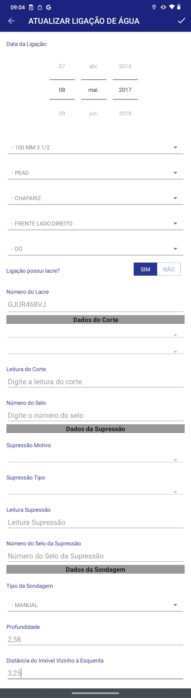

Acima, temos o exemplo da funcionalidade utilizada caso o imóvel esteja na siuação Ligado. Nesse cenário, os campos referentes aos Dados do Corte e Dados da Supressão ficam bloqueados.
Caso o imóvel esteja na situação Cortado, apenas os campos referentes aos Dados do Corte e Dados da Sondagem ficam habilitados, conforme o exemplo abaixo:

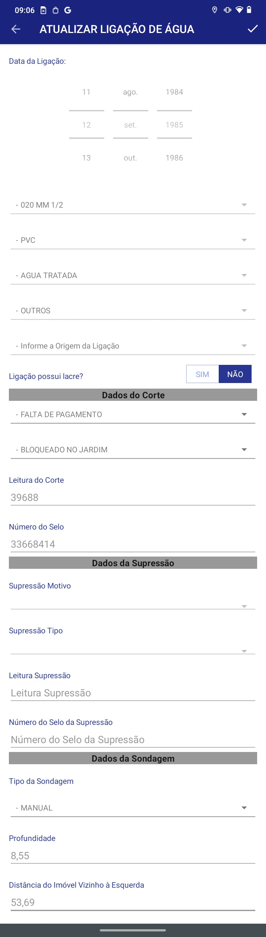

Mas atenção: a exibição do campo Dados da Sondagem depende de parametrização.
Já para imóveis na situação Suprimido, apenas os campos referentes aos Dados da Supressão e Dados da Sondagem ficam habilitados.

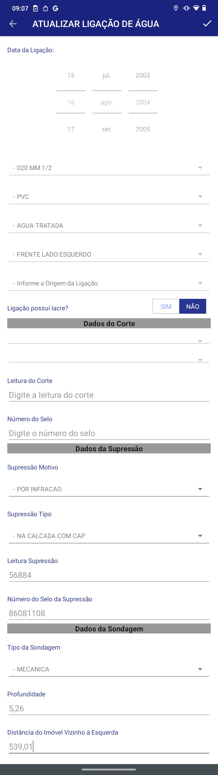

Tela 45 CAGEPA de Alterar Tipo de Corte no Dispositivo Móvel
No aplicativo GSANAS da CAGEPA, para acompanhamento das ordens de serviço de atualização de tipo de corte em campo, é disponibilizada uma opção para realizar a solicitação informando alguns campos específicos, visualizados a seguir:

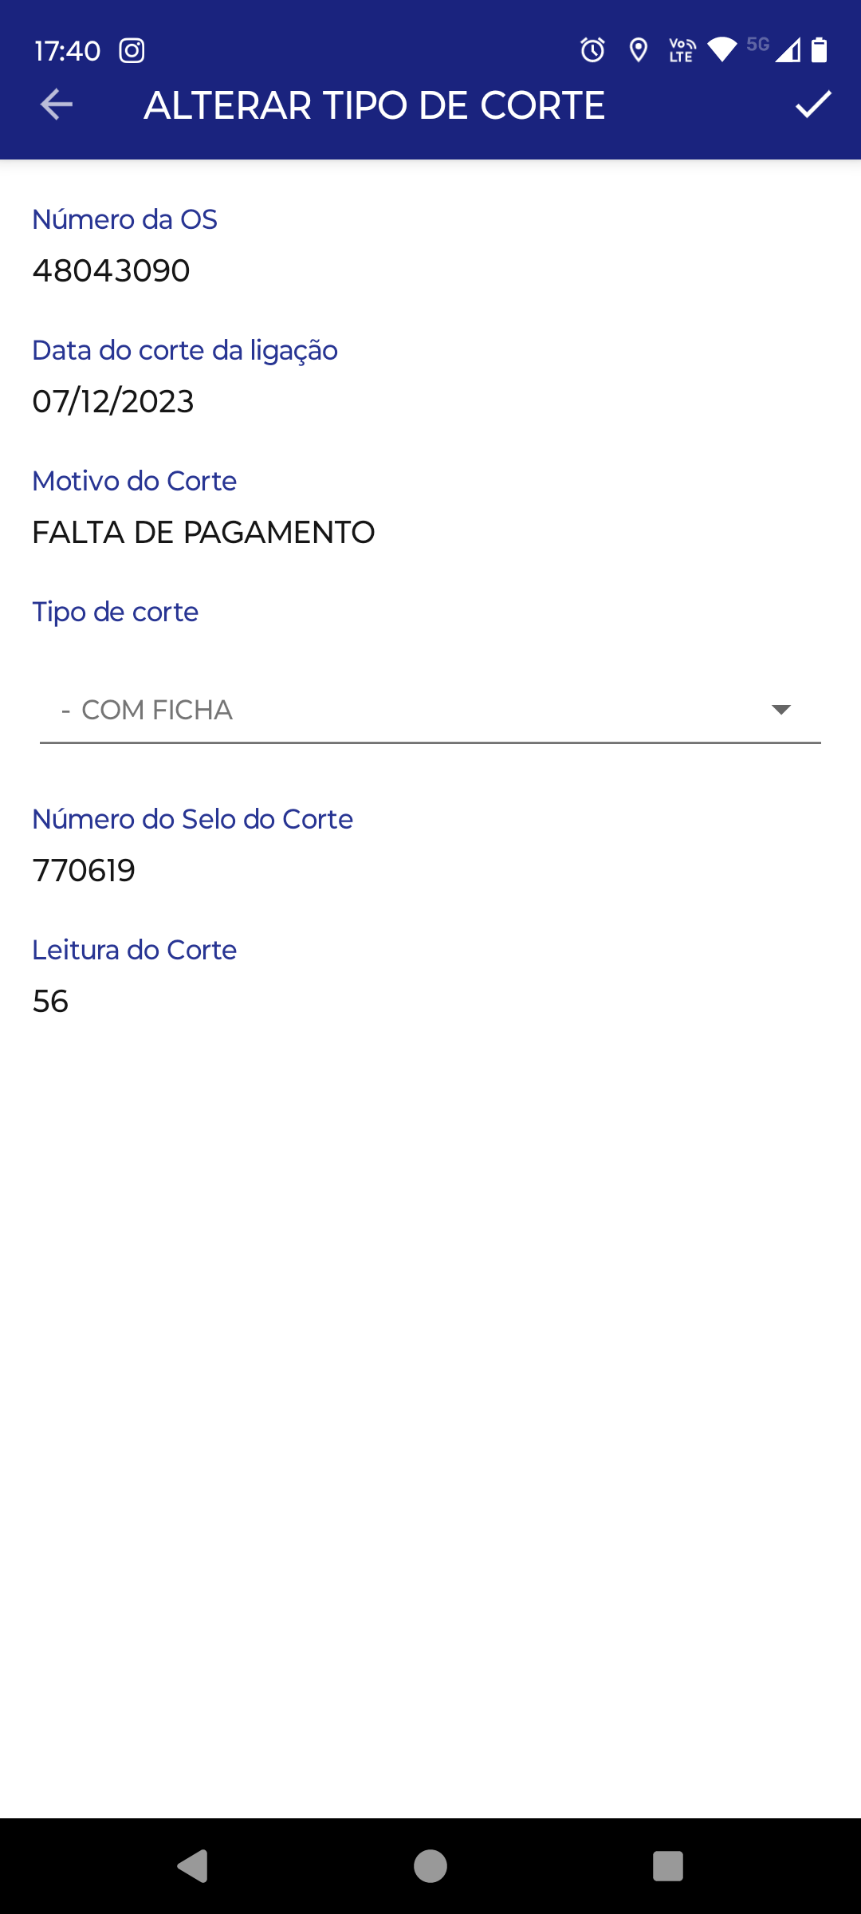

Acima, temos o exemplo da funcionalidade carregada com os dados do imóvel atualizados no momento. É considerado para preenchimento e atualização apenas o campo Tipo de Corte:
- Número da O.S;
- Data do Corte da Ligação;
- Motivo do Corte;
- Tipo do Corte - selecione obrigatoriamente da lista de registros da tabela corte o novo tipo;
- Número do Selo do Corte;
- Leitura do Corte.

Lembrando que o serviço de Alterar Tipo de Corte corresponde ao tipo de serviço 770.

Tela 46 CAGEPA de Efetuar Supressão de Ligação de Água no Dispositivo Móvel
No aplicativo GSANAS da CAGEPA, para acompanhamento das ordens de serviço de efetuar supressão de ligação de água em campo, é disponibilizada uma opção para realizar a solicitação informando alguns campos específicos, visualizados a seguir:

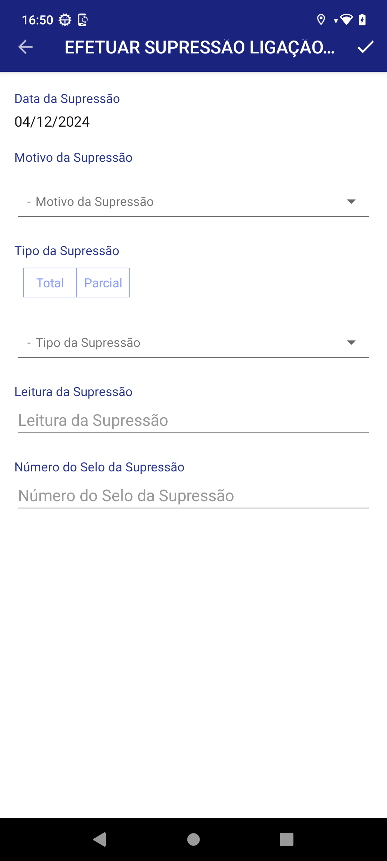

Acima, temos o exemplo da funcionalidade carregada com os dados do imóvel atualizados no momento. São considerados para preenchimento os seguintes campos:
- Data da Supressão;
- Motivo da Supressão;
- Tipo da Supressão - entre Total ou Parcial;
- Leitura da Supressão;
- Número do Selo da Supressão.

- Caso a leitura da supressão informada seja menor ou igual a 0, o sistema exibe a mensagem: Leitura da Supressão deve conter apenas números positivos maiores que zero.
- Caso o número do selo da supressão seja menor ou igual a 0, o sistema exibe a mensagem: Número do Selo da Supressão deve conter apenas números positivos maiores que zero.
Lembrando que os serviços de supressão correspondem aos tipos de serviço 33, 82, 32 e 726.

Encerramento de Ordem sem Execução
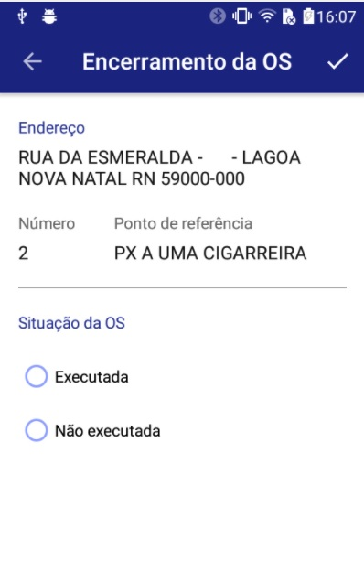
Caso a opção selecionada tenha sido Não Executada, o sistema visualiza o campo para a seleção do motivo da não execução:
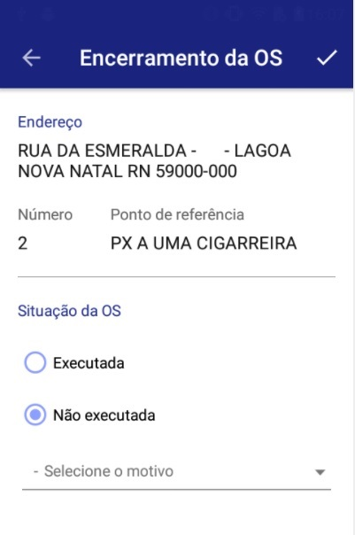
Clicando sobre Selecione o motivo é mostrada a seguinte tela:
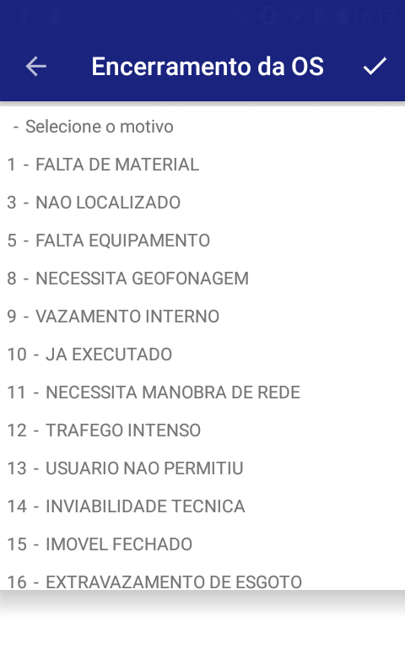
Se você selecionar o motivo FALTA EQUIPAMENTO, o aplicativo permite selecionar o equipamento faltante, conforme tela abaixo:
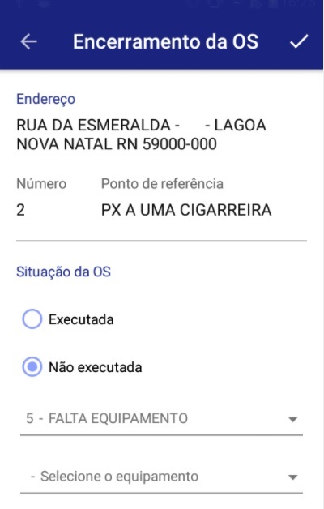
Clicando sobre Selecione o equipamento é visualizada a seguinte tela:
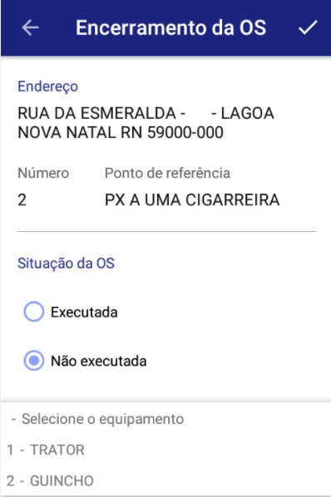
Após selecionar o equipamento faltante, a tela fica da seguinte forma:
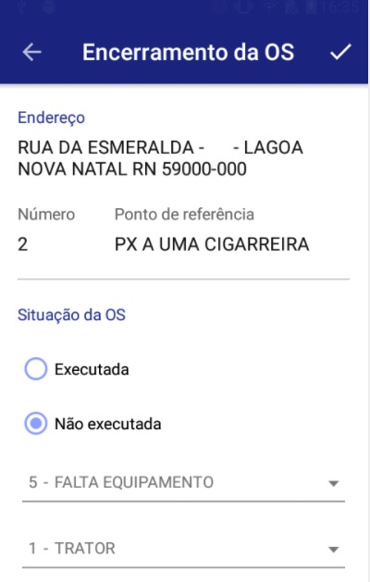

Encerramento de Roteiro
A opção de Finalizar roteiro aparece no Menu da tela de roteiro, como mostrado na Tela 8. Clicando nele, o sistema exibe a tela abaixo:
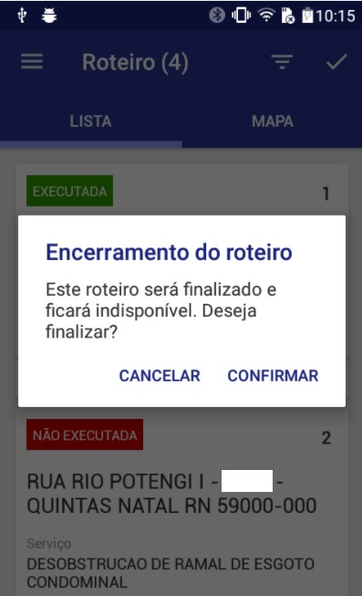
Mas Atenção: não é possível encerrar um roteiro que contenha alguma ordem de serviço ainda não concluída. Caso tente, o sistema exibe a tela a seguir:
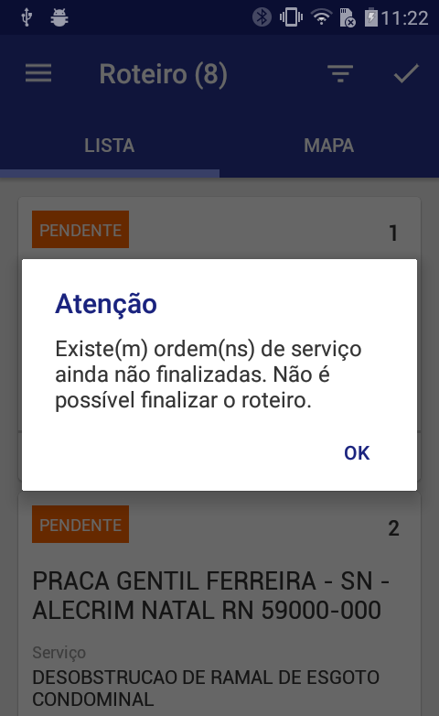
Do contrário, se todas as ordens de serviço do roteiro tiverem sido concluídas, é iniciado o processo de encerramento do roteiro. Caso a finalização ocorra com sucesso, o sistema acessa a mensagem abaixo.
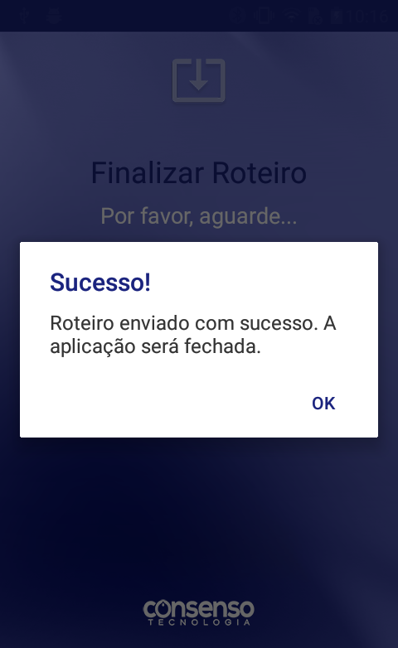

Referências
Mobile

Termos Principais
Mobile

Vídeos
GSANAS
Clique aqui para retornar ao Menu Principal do GSAN
~~NOSIDEBAR~~

